MIJI：UU MI

项目编号-合同编号
面向xx用软件快速迁移部署的跨平台硬件屏蔽增强技术
验收测试大纲

编 写
校 对
审 核
批 准

清华大学
2025年 09 月

目 录
1 范围和目的 1
2 测试依据 1
2.1 研究内容 1
2.2 技术指标 5
3 测试环境 7
3.1 硬件测试环境 7
3.2 软件测试环境 8
3.3 测试环境的差异性分析和有效性说明 8
4 测试项说明 8
5 测试用例描述 10
5.1 基于Rust安全编程语言的国产硬件设备驱动测试 10
5.2 系统虚拟化软件原型系统的功能与性能测试 49
5.3 系统虚拟化软件原型系统的OS相关组件功能测试 60
5.4 系统虚拟化软件原型系统对多核架构国产硬件的测试 97
6 研究内容、关键技术和技术指标与测试用例对照表 113
7 测试记录 115

范围和目的
本测试大纲用于指导测试面向xx用软件快速迁移部署的跨平台硬件屏蔽增强技术课题的相关要求，是对本次测试任务进行测试需求分析、测试策划和测试设计后编写的文档，分别明确了本次测试的测试依据、测试环境、测试项说明、测试用例描述等内容，规定了课题成果功能和性能的验收测试要求、验收测试方法以及合格判据。
本测试大纲的编写目的主要为“面向xx用软件快速迁移部署的跨平台硬件屏蔽增强技术”(项目编号：xx)生成测试报告提供依据，同时为验收测试阶段的管理工作和技术工作提供指导。

标识
系统名称：支持多核架构国产硬件设备的系统虚拟化软件
系统标识：AX
系统简称：系统虚拟化软件
系统英文简称：Hypervisor

名词解释

API | 应用编程接口(Application Programming Interface)
ARP | 地址解析协议(Address Resolution Protocol)
HTTP | 超文本传输协议(Hypertext Transport Protocol)
ICMP | 网络控制报文协议(Internet Control Message Protocol)
IP | 互联网络协议(Internet Protocol)
TCP | 传输控制协议(Transmission Control Protocol)
TELNET | 远程登录服务协议(Telecommunication Network Protocol)
TFTP | 简单文件传输协议(Trivial File Transfer Protocol)
UDP | 用户数据报协议(User datagram Protocol)
GPIO | 通用输入输出接口(General Purpose Input/Output)
CPU | 中央处理器(Central Process Unit)
POSIX | 可移植操作系统接口规范(Portable Operating System Interface Specification)
Hypervisor | 虚拟机监控器，用于创建和运行虚拟机的软件或硬件层。
Type 1 Hypervisor | 裸机型虚拟机监控器，直接运行在物理硬件上，如 VMware ESXi、Xen。
Type 2 Hypervisor | 宿主型虚拟机监控器，运行在操作系统之上，如 VMware Workstation、VirtualBox。
Full Virtualization | 完全虚拟化，无需修改客户操作系统，模拟完整硬件环境。
Paravirtualization | 半虚拟化，客户操作系统需修改以配合虚拟化接口，提升性能。
Hardware-assisted Virtualization | 硬件辅助虚拟化，依赖 CPU 提供的虚拟化扩展（如 Intel VT-x、AMD-V）。
VM Exit | 虚拟机退出事件，指 CPU 从客户机模式切换回主机模式。
VM Entry | 虚拟机进入事件，指 CPU 从主机模式切换到客户机模式。
VMM (Virtual Machine Monitor) | 虚拟机监控器，等同于 Hypervisor，负责管理虚拟机的生命周期。
vCPU | 虚拟 CPU，分配给虚拟机的逻辑处理器。
vNIC | 虚拟网络接口卡，虚拟机使用的网络接口。
vSwitch | 虚拟交换机，用于虚拟机之间的网络通信。
SR-IOV | 单根 I/O 虚拟化，允许物理设备（如网卡）直接分配给多个虚拟机。
Nested Virtualization | 嵌套虚拟化，允许在虚拟机中再次运行虚拟机。
Kernel | 操作系统内核，管理硬件资源与系统调用的核心部分。
System Call | 系统调用，用户空间程序请求内核服务的接口。
Interrupt | 中断，硬件或软件发出的信号，打断当前 CPU 执行流程。
IRQ (Interrupt Request) | 中断请求，硬件设备向 CPU 发出的信号编号。
ISR (Interrupt Service Routine) | 中断服务例程，内核处理中断的函数。
Scheduler | 调度器，决定哪个进程或线程在何时运行。
Context Switch | 上下文切换，CPU 从一个任务切换到另一个任务的过程。
Preemption | 抢占，强制当前任务暂停，让更高优先级任务运行。
Kernel Mode | 内核态，CPU 的高权限模式，可访问所有硬件资源。
User Mode | 用户态，CPU 的低权限模式，限制对硬件的直接访问。
Syscall Interface | 系统调用接口，用户程序与内核交互的 API。
Memory Management Unit (MMU) | 内存管理单元，负责虚拟地址到物理地址的转换。
Page Table | 页表，内核用于管理虚拟内存的数据结构。
TLB (Translation Lookaside Buffer) | 转译后备缓冲器，缓存虚拟地址到物理地址的映射。
Kernel Module | 内核模块，可动态加载/卸载的内核扩展代码（如 Linux 的 .ko 文件）。
Device Driver | 设备驱动程序，内核用于控制特定硬件的代码。
init_task | Linux 内核中的初始任务（PID 0），所有进程的祖先。
kthread | 内核线程，运行在内核空间的线程，用于执行后台任务。
fork() | 创建新进程的系统调用。
exec() | 加载并执行新程序的系统调用。
kmalloc / kfree | Linux 内核中用于动态分配和释放内存的函数。
spinlock | 自旋锁，内核中用于多核同步的一种锁机制。
semaphore | 信号量，内核中用于进程间同步的机制。
mmap | 内存映射系统调用，将文件或设备映射到内存。
swap | 交换机制，将不常用的内存页换出到磁盘。

引用文档
序号 | 文档标识 | 文档名称
1 | GB/T 15532-2008 | 计算机软件测试规范
2 | GB/T 9386-2008 | 计算机软件测试文档编制规范
3 | GB/T 38639-2020 | 系统与软件工程 软件组合测试方法
4 | GB/T 38634.1-2020 | 系统与软件工程 软件测试 第1部分：概念和定义
5 | GB/T 38634.2-2020 | 系统与软件工程 软件测试 第2部分：测试过程
6 | GB/T 38634.3-2020 | 系统与软件工程 软件测试 第3部分：测试文档
7 | GB/T 38634.4-2020 | 系统与软件工程 软件测试 第4部分：测试技术
8 | GB/T 9788-2021 | 系统与软件工程 性能测试方法
9 | GJB141 | 军用软件测试指南
10 | AX-HTS | XXX合同书

测试依据
测试依据主要是该项目合同规定的研究内容、技术指标。

研究内容
项目研究内容包括四个方面（来自合同书）。
（1）研究内容1：可持续演进的系统虚拟化软件架构研究
1. 针对民用智能无人系统、工业控制、云计算系统对多功能、高性能和高安全需求问题，开展系统虚拟化软件架构的功能、性能和安全需求分析。在功能需求方面，主要包括处理器虚拟化、内存虚拟化和 I/0 虚拟化等。在性能需求方面，主要包括实时性、精确度、鲁棒性。在安全需求方面,主要包括防故障设计、错误检测与恢复、安全验证、软硬协同隔离等，以支持系统虚拟化软件架构中各个软件模块的安全可靠开发。
2. 针对民用智能无人系统、工业控制、云计算系统持续更新的需求问题，开展系统虚拟化软件的柔性混合软件架构设计，采用模块化设计思路，提高系统的灵活性和可扩展性。通过组件状态与控制逻辑分离的组件间单向依赖约束机制，形成松耦合设计来降低模块之间的紧密依赖性，实现名个模块能够独立地进行演进。通过定义清晰的接口和规范，支持不同模块进行一致的通信与交互，实现模块的替换与升级。
3. 针对民用智能无人系统、工业控制、云计算系统对异构硬件安全适配问题，开展基于系统安全语言的处理器架构和设备驱动安全组件研究。通过在虚拟化软件层采用基于Rust安全系统编程，在异构硬件上提供稳定、可靠且高效的多种异构内核和运行环境。民用智能无人系统、工业控制、云计算系统领域的相关应用通常基于Linux 内核，需要在虚拟化层面支持多种不同类型的设备驱动。设计跨内核驱动框架下的典型网络设备、存储设备和各种控制器等设备驱动架构，并建立屏蔽差异性的设备驱动统一接口，实现软硬件解耦。
研究内容1的考核成果：总体架构设计文档，虚拟化软件系统原型，可支持本项目的技术指标量化要求。

（2）研究内容2：基于语言级和硬件级协同的高安全系统虚拟化技术研究
1. 针对民用智能无人系统、工业控制、云计算系统中底层虚拟化软件内存缺陷相关的高安全问题，研究基于硬件辅助虚拟化和安全系统编程语言的系统虚拟化安全增强技术。在硬件支持方面，充分利硬件辅助技术，如x86的 VT-x等，确保虚拟机之间的内存和 I/O资源完全隔离。在软件编程方面，采用Rust编程语言进行系统虚拟机监视器的设计，基于所有权(Ownership)机制管理各种硬件和软件资源，通过静态分析确保资源拥有者的唯一性，形成安全的内核级安全组件，并基于组件形成可定制的虚拟化软件，避免基于C语言编写系统软件，如当前产业界主流的KVM和 QEMU中常见的内存缺陷和并发缺陷。通过控制流静态对比分析，确保能提供最小攻击面的虚拟机访问接口。基于信息流静态分析技术，研究虚拟机底层的硬件屏蔽增强技术，避免信息泄露。
2. 针对民用智能无人系统、工业控制、云计算系统中底层虚拟化软件语义缺陷相关的高安全问题，开展系统虚拟化软件的跨层安全保护和可靠设计，以支持功能安全、网络安全、数据安全等。在软件架构设计上可通过权限设置实现外设驱动精细的I/0安全控制，支持底层基础软件多层次高安全等级，通过软件分区等技术实现同其他低安全等级软件的有效隔离。在执行过程中通过监控子系统对执行过程进行实时监测和记录，包括检测异常行为，攻击威胁，安全事件等，并根据安全等级采用不同的应对措施。
研究内容2的考核成果：分析比较报告。

（3）研究内容3：高性能系统虚拟化技术研究
1. 针对虚拟机上客户系统的加载执行时间慢的问题，开展以提高应用执行性能为标的执行路径加速技术。通过在虚拟机客户系统镜像创建之前，通过应用执行流的定量分析，形成执行过程中I/0访问开销分析数据，启发式地预先加载和缓存热点关键资源，包括操作系统、应用程序和数据。在多核计算机系统中，采用并行启动方式，同时执行多个初始化任务，减少同步互斥访问，加快整体启动时间。
2. 针对虚拟机上客户系统中内存消耗大的问题，开展基于执行过程分析的资源缓存技术研究。通过启发式方法提前缓存虚拟机执行状态的局部快照，按时间形成一系列局快照可以重构成一个完整的执行快照，避免从头开始的初始化过程，减少热启动时间。遇过进一步保存I/0设备(网络设备、存储设备等)的状态，避免I/0设备的重新初始化和重新配置。
3. 针对虚拟机上客户系统中内存冗余和重复使用的问题，开展动态内存共享技术在多个虚拟机之间有效共享有限的物理内存资源。在运行多版本应用软件系统的多虚拟机执行过程中，通过对页内容进行标记，动态分析出相同的内存页，把不同的虚拟页映射到同一个物理页中，提升内存空间的使用效率。通过多虚拟机之间共享I/0 缓存空间，在不影响I/O性能的前提下，减少缓存空间的内存占用率。
研究内容3的考核成果：高性能虚拟化软件系统原型，可支持本项目的技术指标量化要求。

（4）研究内容4：支持多核架构国产硬件设备的系统虚拟化软件
1. 针对民用智能无人系统、工业控制、云计算系统适配多种高性能多核国产硬件设备的需求问题，开展对飞腾国产多核处理器或其它多核处理器硬件的硬件适配工作，能够发挥硬件虚拟化的作用，满足虚拟机实时性、隔离性、安全性与可靠性的需求。针对CPU、中断、设备、内存等公共资源实现有效的隔离策略，以保证同一资源被不同虚拟机共享的同时，虚拟机无法越界访问不属于当前虚拟机的资源。针对虚拟机实时性需求，设计中断直通机制以及中介传递设备模型，有效缩减虚拟化对实时性能的影响。
2. 针对民用智能无人系统、工业控制、云计算系统的多系统协同运行的需求，开展不同种类虚拟机，包括管理虚拟机(MVM)、实时虚拟机等的支撑研究。通过直通设备、模拟设备、Virtio设备与中介传递设备等多种设备模型，设计虚拟机管理接口，支持多种虚拟机间通信方式。基于ARM-based vGIC的中断隔离，基于多种设备模型的I/0隔离。对于各种Guest 0S，在网络和存储两个方面能提供高性能的虚拟化外设支持，对于其他外设提供可直通外设支持。
研究内容4的考核成果：可运行在基于x86-64或aarch64的处理器硬件上的虚拟化软件系统原型进行第三方测试，形成测试报告，完成2篇论文，申请发明专利2项。
各研究内容间相互支持。研究内容一是总体架构研究，为后续研究内容的具体实现打下基础。研究内容二是安全性方面的研究,确保最终实现的虚拟化软件是安全可靠的。研究内容三是性能方面的研究，保证最终实现的虚拟化软件有足够的性能，支持上层软件的运行。研究内容四是内容一到三的关键技术移植到国产自主可控的硬件环境中，为后续进一步研发打下基础。

成果技术指标
根据研究目标和项目指南约定解决的关键问题，本项目的成果与技术指标如下（来自合同书）。
成果1：系统虚拟化软件原型系统
考核指标1：在基于x86-64或aarch64的国产硬件设备上，支持运行常用软件镜像中的常用命令行软件。
考核条件：在基于x86-64或aarch64的国产硬件设备上，通过本项目成果--系统虚物化软件原型系统，来运行麒麟或其他支持Linux应用的操作系统，并支持运行其上的常命令行软件,然后测试十个常用命令行软件和测试用例,具体包括:shell,iperf,busybox, lua, httpd, redis, memcached, lmbench, sqlite, cyclictest。
考核方式：进行第三方测评，形成软件测评报告。

考核指标 2：在基于x86-64或aarch64的国产硬件设备上,通过本项目成果--系统虚拟化软件原型系统加载执行包含同样常用软件的裁减优化镜像的性能，相比比KVM加载执行包含同样常用软件的Linux镜像的性能，缩短至原时间60%以下。
考核条件：在基于x86-64或aarch64的国产硬件设备上,通过本项目成果--系统虚拟化软件原型系统，启动和运行包含同样常用软件的麒麟操作系统或其他支持Linux应用的操作系统裁剪优化镜像,统计加载执行时间。基于Linux KVM来启动和运行包含同样常用软件的麒麟操作系统镜像，统计加载执行时间。并对二者的性能进行分析。
考核方式：进行第三方测评，形成软件测评报告。

考核指标 3：提升内存安全性和并发安全性，可有效避免传统虚拟机监视器(KM)中已公布的 CVE 漏洞。
考核条件：分析已有KVM的内存安全和并发安全相关的CVE漏洞，并说明本项目成果不会具有这样的漏洞。
考核方式：形成CVE漏洞在两种虚拟化软件系统中的分析比较报告

考核指标4：在基于x86-64或 aarch64的国产硬件设备上，以cyclictest 等为测例测试对比本项目成果与KVM的性能和实时性，延迟抖动性能优于KVM50%以上，在1/O吞吐量上，优于KVM 30%以上。
考核条件：在基于x86-64或aarch64的国产硬件设备上,通过本项目成果一系统邂化软件原型系统，在麒麟操作系统或其他支持Linux应用的操作系统裁剪优化镜像上,动和测试用例cyclictest,统计执行时间。通过LinuxKVM启动和运行麒麟操作系统镜馔启动和测试用例cyclictest，统计执行时间。对二者的性能和实时性进行分析。
考核方式：进行第三方测评，形成软件测评报告。

测试环境
本部分包括硬件测试环境、软件测试环境以及测试环境的差异性分析和有效性说明。

硬件测试环境
被测机

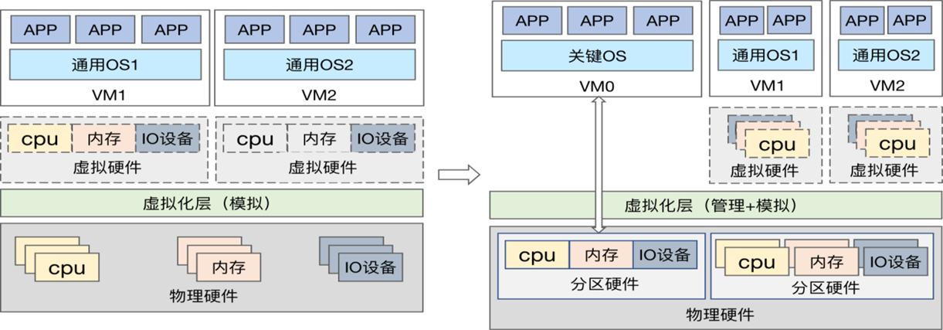
AxVisor
调试用途
上位机

串口输入输出

硬件测试环境示意图

硬件配置环境的详细说明如表1所示。
测试环境说明
序号 | 硬件项名称 | 硬件配置 | 数量 | 备注
 | 处理器 | x86-64或aarch64架构处理器；  CPU支持虚拟化扩展；  CPU不小于4核； | 1
 | 内存 | 内存不小于4G | 1
 | 存储器 | 存储容量不小于32G | 1
 | 输出设备 | 支持串口输出 | 2
 | 输入设备 | 键盘 | 1
 | 显示设备 | 显示器 | 1

软件测试环境
测试环境中使用的软件详细说明如表2所示。
软件项一览表
序号 | 软件项 | 软件名称 | 版本
 | 操作系统 | Linux | 5.15
 | 编译器 | rustc | nightly-2024-12-25
 | 编译依赖库 | cargo | 1.85.0-nightly
 | 模拟器 | Qemu | >= 8.0

测试环境的差异性分析和有效性说明
无。

参与组织
参与人员列表及工作分工如下：
序号 | 人员姓名 | 角色与职责
1 | 陈渝 | 测试组织者
2 | 胡柯洋 | 测试执行者
3 | 苏明贤 | 测试执行者
4 | 戴臻阳 | 测试执行者
5 | 尤予阳 | 测试执行者
6 | 徐堃元 | 测试保障人员
7 | 田凯夫 | 测试执行者
8 | 朱懿 | 测试执行者
9 | 闭浩扬 | 测试执行者
10 | 谢祖钧 | 测试执行者

人员分工
序号 | 人员姓名 | 技能水平 | 职责分工 | 时间 | 特殊需求
1 | 陈渝 | 熟练 | 负责所有测试的组织管理 |  | 无
2 | 胡柯洋 | 熟练 | 负责系统虚拟化软件原型系统的功能测试 |  | 无
3 | 苏明贤 | 熟练 | 负责系统虚拟化软件原型系统的功能测试 |  | 无
4 | 戴臻阳 | 熟练 | 负责基于Rust安全编程语言的国产硬件设备驱动测试 |  | 无
5 | 尤予阳 | 熟练 | 负责基于Rust安全编程语言的国产硬件设备驱动测试 |  | 无
6 | 徐堃元 | 熟练 | 负责测试前期各类开发板的准备 |  | 无
7 | 田凯夫 | 熟练 | 负责系统虚拟化软件原型系统的OS相关组件功能测试 |  | 无
8 | 朱懿 | 熟练 | 负责系统虚拟化软件原型系统的OS相关组件功能测试 |  | 无
9 | 闭浩扬 | 熟练 | 负责系统虚拟化软件原型系统的性能测试 |  | 无
10 | 谢祖钧 | 熟练 | 负责系统虚拟化软件原型系统的性能测试 |  | 无

人员培训
人员培训需求如下：
测试执行者需要学习用户使用说明和测试大纲中的具体测试样例操作方法，需要详细了解可能存在的风险及对应的处置措施。
测试保障人员需要了解所有具体硬件开发平台的详细硬件电气规格，学习了解所有开发板的正确上电开机等使用维护流程，学习了解紧急情况下的处置措施。

被测软件

支持多核跨硬件平台的AxVisor虚拟化软件原型系统是被测对象。支持基于x86_64、ARM Aarch64多核跨硬件平台的AxVisor虚拟化软件原型系统的主要功能和性能包括，将Rust语言应用于虚拟化系统,采用模块化架构，具备标准化、结构化、能扩展、可移植等特点，包括核心功能和扩展功能。核心功能主要包括任务管理、任务同步与通信、时钟/定时器管理、中断/异常管理等方面。扩展功能包括内存管理、文件系统、设备管理和网络通信等，并可根据实际需求进行扩展。通过Rust语言进一步提升虚拟机的内存安全性和并发安全性，消除传统虚拟化技术中的内存泄漏和竞争条件等安全隐患。通过模块化设计，实现基于Rust语言的组件化虚拟机监控器，并将硬件虚拟化扩展与系统编程语言协同集成，提升系统的安全性与可扩展性。在镜像加载速度、延迟抖动性能和I/O吞吐量等方面，提升虚拟化系统性能，镜像加载时间缩短至原时间的60%以下，延迟抖动性能优于KVM 53%，I/O吞吐量提升35%。支持在国产x86-64和aarch64硬件平台的适配。

测试通过准则及终止条件

测试合格判定
在测试周期允许的情况下，允许进行一轮回归测试。操作系统通过测试需满足如下条件：
- 关键指标对应首轮测试项的测试执行率和测试通过率应达到100%；
- 该产品的测试项（包括基本项、厂家选定的可选项和厂家提测的特色功能）的测试执行率应达到100%，经回归测试后，未通过测试项不大于10项；
- 测试过程中所有已发现的严重及以上级别问题均已修改，并通过回归测试确认。
- 对于未修改的一般问题，需进行影响域分析，经有关各方确认，不影响软件正常使用。
- 相应的文档资料齐全。

测试正常终止条件
为了保证测试顺利进行，测试正常终止条件包括测试用例正常终止、测试项正常终止、测试工作正常终止三种情况。
- 测试用例正常终止的条件是该测试用例按照正常的测试步骤完成测试过程，得到测试用例通过或者不通过的明确结论。若该用例因测试环境不具备而未能执行，可采取其他方法进行验证；
- 测试项正常终止条件是该测试项的所有测试用例都正常终止，能够对测试项做出明确结论；
- 测试工作正常终止的条件是所有测试项都正常终止，能够对测试对象做出明确的结论。

测试异常中止条件
满足如下条件中的任意一个条件，将中止被测软件的测试工作：
- 被测软件对于2020年度《…………》规定的关键指标要求无法满足；
- 测试过程中出现操作系统异常重启、死机或者崩溃现象。
- 测试过程中出现重要数据异常丢失，并且无法恢复现象。
- 被测软件在测试过程中发现的缺陷影响后续测试工作，导致测试工作无法继续进行。
- 测试环境故障不能支持有效的测试工作。
出现上述中止现象时，由承研单位、测试结构双发确认并分析测试中止原因，并报告实施机构。同时封存当前测试样品，详细记录测试环境。如果因情况1导致测试工作无法继续，由测试单位记录关键指标项对应的问题现象，研制单位、测试单位共同签字后上报实施机构，申请测试结束。如果因情况2~4导致测试工作无法继续，由承研单位解决后，报请实施机构批准后重启测试活动。如果因情况5导致测试工作无法继续，由测试单位解决后，报请实施机构批准后重启测试活动。

测试项说明
本测试大纲依据“面向xx用软件快速迁移部署的跨平台硬件屏蔽增强技术”课题的研究内容要求、技术指标要求，研究相对应的测试项，确保覆盖合同涉及的所有研究内容和技术指标。

图 5-1 研究内容、关键技术与测试项对应关系示意图
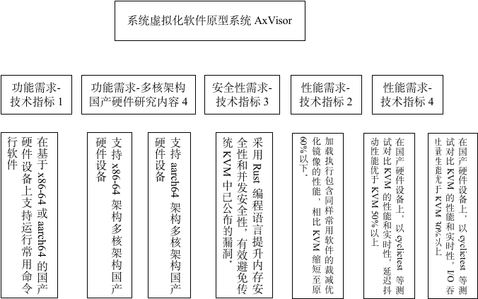

测试用例描述
测试用例应与测试项对应，本部分需包含测试指标说明、测试原理、测试方法、测试方法的有效性及科学性、测试步骤、合格判断标准、测试记录等内容。

基于Rust安全编程语言的国产硬件设备驱动测试

RUST_FX_001 Rust泛型编程测试
表 6.1.1-1 Rust泛型编程利用
测试用例标识 |  | RUST_FX_001
测试用例名称 |  | Rust泛型编程利用
测试目的 |  | 展示对Rust语言泛型编程的使用
对应合同指标/关键技术/研究内容 |  | 进一步完善Rust特性的更新使用以及泛型编程的利用
测试预先条件
序号 | 测试步骤和输入数据 |  |  | 预期结果 |  | 实际结果 | 备注
1. | 使用泛型编程实现OS无关的设备驱动库 |  |  | 在设备驱动实现过程中，不依赖OS相关的接口，在virtio设备驱动的实现中，把OS相关接口抽象为Hal。  图 6.1.1-1
2. | 定义OS相关接口 |  |  | 设计OS相关接口，驱动实现时只依赖接口，不包含接口实现，virtio设备驱动依赖的OS相关接口。  图 6.1.1-3
3. | 实现OS相关接口 |  |  | 在内核代码中实现OS相关接口，在内核代码中实现了Hal中的相关接口。
测试人员 |  |  | 测试执行时间

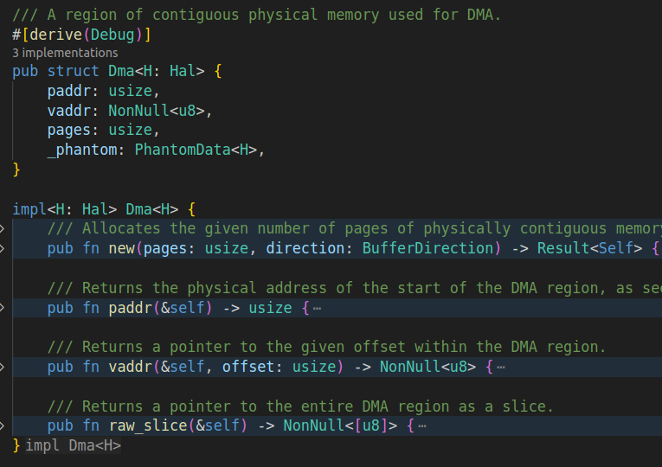
图 6.1.1-4
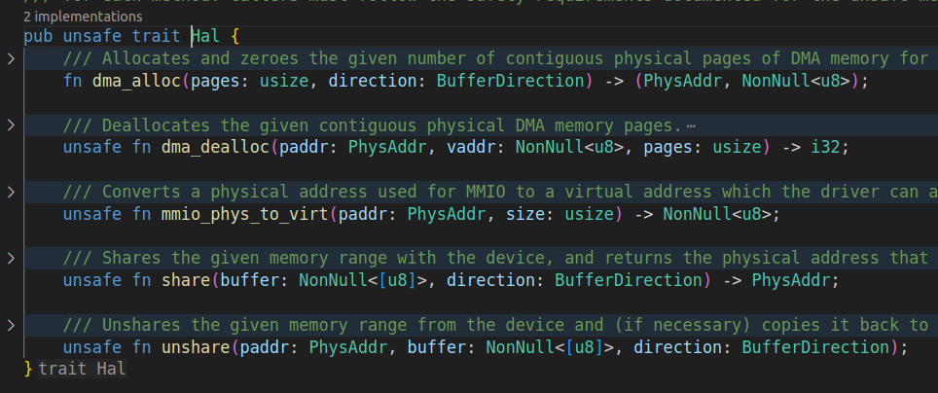
图 6.1.1-5

FTDD_JBQDCS 国产硬件飞腾派设备驱动基本驱动测试
表 6.1.2-1 飞腾派设备驱动基本驱动测试
测试用例名称 |  | 国产硬件飞腾派设备驱动基本驱动测试
测试用例标识 |  | FTDD-JBQDCS
测试说明 |  | 基础驱动测试覆盖飞腾派开发板上常用的外设驱动，包括 reset、clock、GPIO 等，  测试流程统一分为“测试机准备”“飞腾派准备”“发起测试”三个阶段，  各驱动测试的核心差异体现在测试内容、专属配置与结果验证方式上
测试用例初始化 |  | 测试机准备就绪（安装必要软件、Python虚拟环境），  飞腾派设备已运行Linux系统，并与测试机处于同一局域网
前提与约束 |  | 测试机需具备Python环境，可访问互联网以下载代码和依赖
测试过程
序号 | 输入及操作说明 |  |  | 期望测试结果 |  | 实际测试结果 | 备注
1. | 测试机上的准备  # 在测试机上运行  git clone --recursive https://github.com/chenlongos/driver-test.git  cd driver-test  make build# 编译测试镜像，生成的镜像在shell目录下 |  |  | 成功克隆代码仓库，编译生成测试镜像文件（位于 shell/目录下）
2. | 测试机准备：  在测试机上执行：  python3 -m venv ~/.venv  source ~/.venv/bin/activate  pip3 install -r ./scripts/requests.txt  deactivate |  |  | 成功创建Python虚拟环境，并安装测试所需的依赖包
3. | 飞腾派准备：  在测试机上执行（替换 user@192.168.1.100为实际用户名和IP）：  scp shell/shell*.bin user@192.168.1.100:arceos.bin |  |  | 成功将测试镜像文件 arceos.bin传输到飞腾派用户目录下
4. | 飞腾派准备：  在飞腾派上执行：  sudo shutdown -r now  飞腾派重启后，在U-Boot命令行下执行：  ext4load mmc 0:1 0x90100000 /home/user/arceos.bin  dcache flush  go 0x90100000 |  |  | 飞腾派成功重启并进入U-Boot。U-Boot命令成功加载 arceos.bin镜像到内存并启动ArceOS
5. | 配置检查：  关闭串口占用程序。当开始测试时，测试机上读写飞腾派调试串口的程序应保持关闭。  要修改的python文件里的配置，使与实际情况相符：  scripts/conftest.py : port默认是/dev/ttyUSB0。若测试机识别的串口为其他设备（如 /dev/ttyUSB1），需修改 port 参数。  scripts/test_uart_driver.py：配置 UART 测试专用串口，默认值为 /dev/ttyUSB1，需根据实际连接的 USB 转 TTL 模块端口调整 TEST_UART_PORT 参数。 |  |  | 配置文件中的串口设备路径与实际硬件连接相符
测试人员 |  |  | 测试执行时间

FTDD_FWCS 国产硬件飞腾派reset测试
表 6.1.3-1 飞腾派reset测试

测试用例名称 |  |  | 飞腾派 Watchdog (reset) 驱动功能测试
测试用例标识 |  |  | FTDD-FWCS
测试说明 |  |  | Watchdog（看门狗）驱动是嵌入式系统中保障稳定性的关键组件，其核心功能是：若系统出现死锁或无响应，  Watchdog 定时器超时后会自动触发系统复位（reset）。  本次 reset 测试的目的：验证 Arceos 的 Watchdog 驱动能否正常初始化、启动定时器，  并在“不喂狗”（未按时重置定时器）的情况下触发飞腾派重启，确保驱动的故障恢复能力
测试用例初始化 |  |  | 确认飞腾派已成功启动 ArceOS，且测试机与飞腾派的调试串口通信正常
前提与约束 |  |  | 测试程序需能通过串口控制 ArceOS 启动和配置 Watchdog，本测试会触发系统重启，属预期行为。
测试过程
序号 |  | 输入及操作说明 |  | 期望测试结果 |  | 实际测试结果 | 备注
1. |  | 在测试机的 Python 虚拟环境中，通过 pytest 执行 reset 测试（仅运行标记为 reset 的测试用例）：  source ~/.venv/bin/activate  pytest -v -m reset  deactivate |  | 终端显示测例PASSED  详细信息参考图 6.1.3-6
测试人员 |  |  |  | 测试执行时间

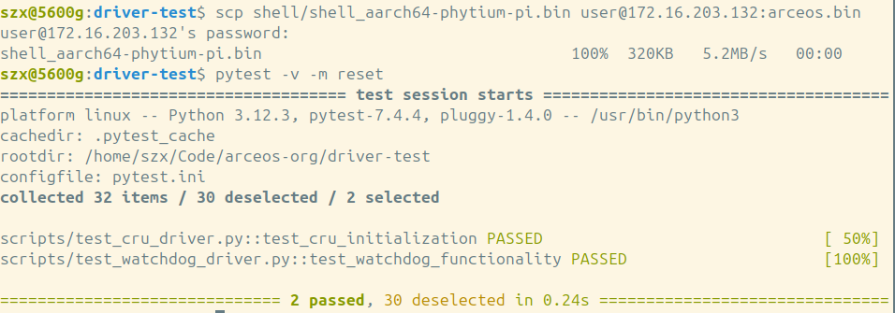
图 6.1.3-7

FTDD_SZCS 国产硬件飞腾派clock测试
表 6.1.4-1 飞腾派clock测试
测试用例名称 |  |  | 国产硬件飞腾派clock测试
测试用例标识 |  |  | FTDD-SZCS
测试说明 |  |  | Clock（时钟）驱动是所有外设工作的基础，外设（如 UART、SPI）的速率、定时器精度均依赖于稳定的时钟信号。  本次 clock 测试的目的：验证 Arceos 的 Clock 驱动能否正常初始化 CRU 模块，并将指定外设的时钟频率精确设置为 50MHz，确保时钟信号的稳定性与准确性。
测试用例初始化 |  |  | 确认飞腾派已成功启动 ArceOS，且测试机与飞腾派的调试串口通信正常
前提与约束 |  |  | 测试程序需能通过串口控制 ArceOS 启动和配置 clock
测试过程
序号 |  | 输入及操作说明 |  | 期望测试结果 | 实际测试结果 |  | 备注
1. |  | 在测试机上执行 clock 测试：  source ~/.venv/bin/activate  pytest -v -m clock  deactivate |  | 终端显示测例PASSED  详细信息参考图 6.1.4-1
测试人员 |  |  |  | 测试执行时间

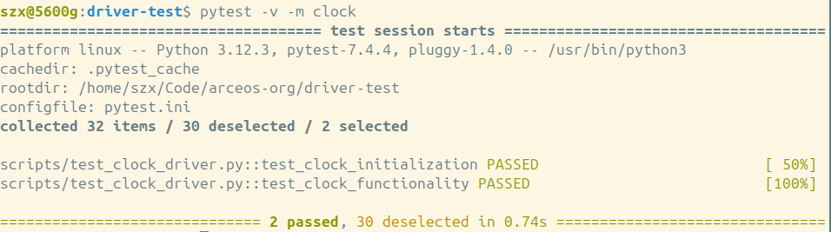
图 6.1.4-8

FTDD_GPIOCS 国产硬件飞腾派GPIO测试
表 6.1.5-1 飞腾派GPIO测试
测试用例名称 |  |  | 国产硬件飞腾派 GPIO 测试
测试用例标识 |  |  | FTDD_GPIOCS
测试说明 |  |  | 验证 ArceOS 的 GPIO 驱动能否正常初始化指定引脚、配置为输出模式，并通过切换高低电平控制调试灯的亮灭，确保驱动的电平控制功能正常。GPIO 驱动是嵌入式系统中控制外部硬件（如指示灯、继电器）的核心
测试用例初始化 |  |  | 确认飞腾派已成功启动 ArceOS，且测试机与飞腾派的调试串口通信正常，  确认飞腾派板载调试LED灯或外接LED灯电路连接正常
前提与约束 |  |  | 飞腾派开发板上的调试LED灯可用或已正确连接外部LED灯。
测试过程
序号 |  | 输入及操作说明 |  | 期望测试结果 | 实际测试结果 |  | 备注
1. |  | 在测试机上执行 gpio 测试：  source ~/.venv/bin/activate  pytest -vs -m gpio  deactivate |  | 详细信息参考 图 6.1.5-1
2. |  | 测试过程中，测试机会提示“即将执行 gpio_test 测试命令，请观察调试灯，按 Enter 键开始...”，按下 Enter 后，LED 应交替闪烁（高电平时亮，低电平时灭），周期约 1s。观察到 LED 闪烁后，在测试机终端输入“OK”并回车，测试日志应显示 PASSED |  | 终端显示测例PASSED  详细信息参考图 6.1.5-1
测试人员 |  |  |  | 测试执行时间

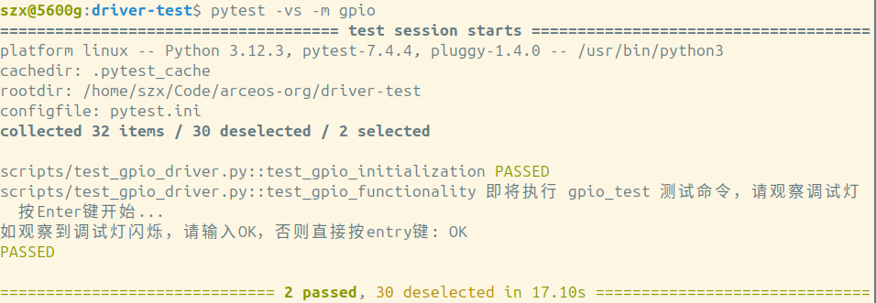
图 6.1.5-9

FTDD_I2CCS 国产硬件飞腾派I2C测试
表 6.1.6-1 飞腾派I2C测试
测试用例名称 |  |  | 国产硬件飞腾派I2C测试
测试用例标识 |  |  | FTDD_I2CCS
测试说明 |  |  | 通过向 I2C OLED 屏写入显示数据，验证 I2C 驱动能否正常初始化控制器、与 OLED 外设建立连接，  并正确传输数据，确保驱动的通信功能正常。I2C 是一种双线串行通信协议，广泛用于连接传感器、显示屏等外设
测试用例初始化 |  |  | 确认飞腾派已成功启动 ArceOS，且测试机与飞腾派的调试串口通信正常。  按如下步骤方式完成硬件连接
前提与约束 |  |  | 需准备一个 I2C 接口的 OLED 显示屏，  硬件连接正确无误
测试过程
序号 |  | 输入及操作说明 |  | 期望测试结果 | 实际测试结果 |  | 备注
1. |  | 准备一个I2C oled屏，与飞腾派的40pin接口连接，接线方式如下：  飞腾派40pin接口：1pin为3V3，接OLED屏的VCC  飞腾派40pin接口：9pin为GND，接OLED屏的GND  飞腾派40pin接口：3pin为SDA，接OLED屏的SDA  飞腾派40pin接口：5pin为SCL，接OLED屏的SCL |  | 详细信息参考图 6.1.6-10
2. |  | 在测试机上执行 i2c 测试：  source ~/.venv/bin/activate  pytest -vs -m i2c  deactivate |  | 1. 测试程序通过串口向 ArceOS 发送指令，初始化 I2C 控制器。  2. ArceOS 通过 I2C 驱动向 OLED 屏幕发送初始化指令和显示数据。
3. |  | I2C屏幕测试 |  | 屏幕呈现雪花状  详细信息参考图 6.1.6-11
4. |  | I2C脚本运行结果 |  | 终端显示测例PASSED  详细信息参考图 6.1.6-12
测试人员 |  |  |  | 测试执行时间

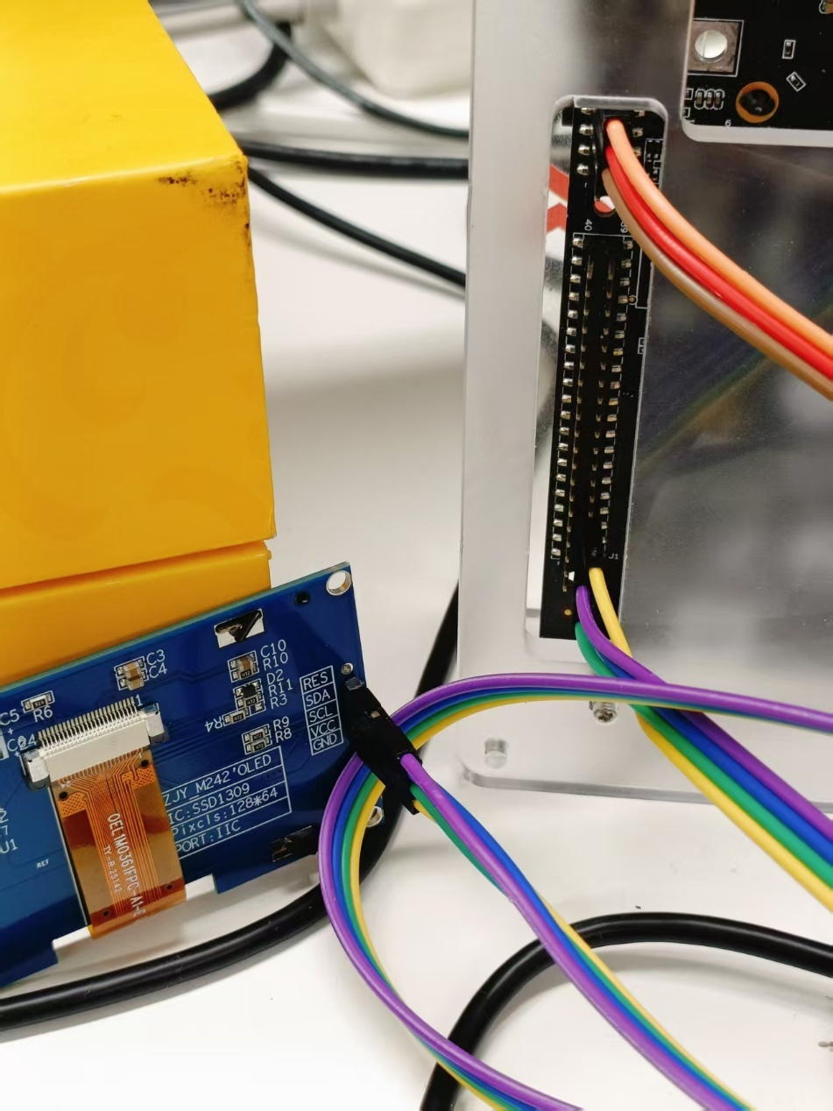
图 6.1.6-13
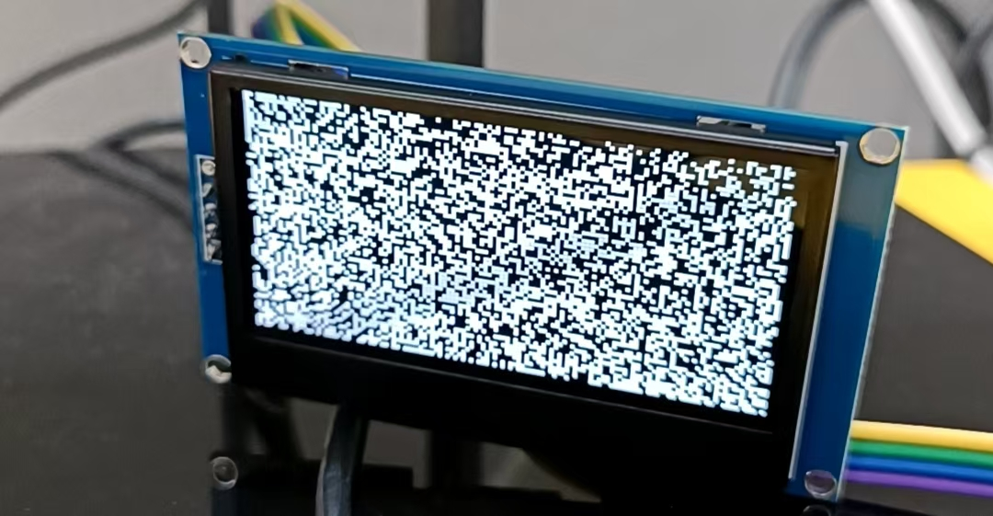
图 6.1.6-14
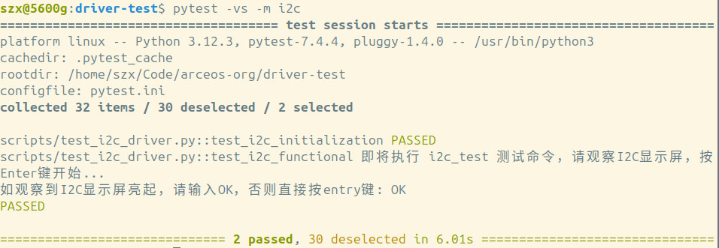
图 6.1.6-15

FTDD_YJFYCS 国产硬件飞腾派pinmux测试
表 6.1.7-1 飞腾派pinmux测试
测试用例名称 |  |  | 国产硬件飞腾派pinmux测试
测试用例标识 |  |  | FTDD_YJFYCS
测试说明 |  |  | 将飞腾派的指定引脚从默认的 GPIO 功能配置为 UART 功能，验证 pinmux 驱动能否正常初始化、切换引脚功能，  并确保切换后 UART 驱动可正常使用（后续 UART 测试会依赖此配置）
测试用例初始化 |  |  | 确认飞腾派已成功启动 ArceOS，且测试机与飞腾派的调试串口通信正常
前提与约束 |  |  | 需明确待测试的目标引脚及其需要切换到的目标功能（例如：某引脚从 GPIO 切换为 UART0_TX）
测试过程
序号 |  | 输入及操作说明 |  | 期望测试结果 | 实际测试结果 |  | 备注
1. |  | 在测试机上执行 pinmux 测试：  source ~/.venv/bin/activate  pytest -v -m pinmux  deactivate |  | 终端显示测例PASSED  详细信息参考图 6.1.7-16
测试人员 |  |  |  | 测试执行时间
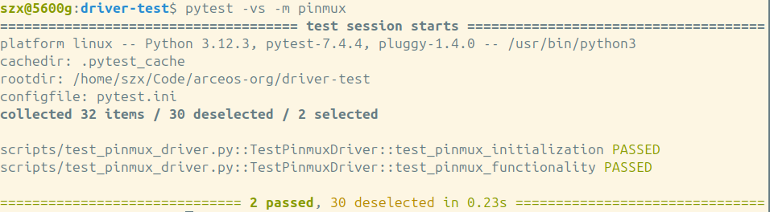
图 6.1.7-17

FTDD_PWMCS 国产硬件飞腾派PWM测试
表 6.1.8-1 飞腾派PWM测试
测试用例名称 |  |  | 国产硬件飞腾派PWM测试
测试用例标识 |  |  | FTDD_PWMCS
测试说明 |  |  | 验证 ArceOS 的 PWM 驱动能否正常初始化控制器，并输出指定占空比的 PWM 信号，确保驱动对脉冲宽度调制波形的精确控制能力。  PWM 通过改变脉冲信号的占空比来控制外设，广泛用于电机调速、LED 亮度调节等场景
测试用例初始化 |  |  | 确认飞腾派已成功启动 ArceOS，且测试机与飞腾派的调试串口通信正常
前提与约束
测试过程
序号 |  | 输入及操作说明 |  | 期望测试结果 | 实际测试结果 |  | 备注
1. |  | 在测试机上执行 pwm 测试：  source ~/.venv/bin/activate  pytest -v -m pwm  deactivate  测试结果验证：  测试日志应显示 7 个测试用例全部 PASSED |  | 终端显示测例PASSED  详细信息参考图 6.1.8-18
测试人员 |  |  |  | 测试执行时间

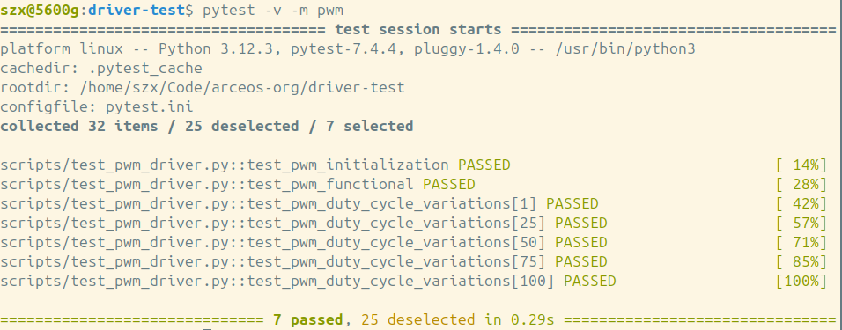
图 6.1.8-19

FTDD_SPICS 国产硬件飞腾派spi测试
表 6.1.9-1 飞腾派spi测试
测试用例名称 |  |  | 国产硬件飞腾派spi测试
测试用例标识 |  |  | FTDD_SPICS
测试说明 |  |  | 将飞腾派 SPI 接口的 TX（发送）引脚与 RX（接收）引脚短接，驱动发送一组测试数据后，  读取接收引脚的数据，验证发送与接收的数据是否一致，从而确认 SPI 驱动的通信功能正常
测试用例初始化 |  |  | 确认飞腾派已成功启动 ArceOS，且测试机与飞腾派的调试串口通信正常，  按如下方式完成硬件自环连接
前提与约束 |  |  | 使用杜邦线将飞腾派 SPI0 的 TX 和 RX 引脚正确短接，形成自环
测试过程
序号 |  | 输入及操作说明 |  | 期望测试结果 | 实际测试结果 |  | 备注
1. |  | 飞腾派 40pin 接口中，spi接线方式如下：  将飞腾派40pin接口的19pin（SPI0_TX）与21pin（SPI0_RX）通过杜邦线短接。  SPI0_TX（发送引脚）  SPI0_RX（接收引脚） |  | 详细信息参考图 6.1.9-20
2. |  | 在测试机上执行 spi 测试：  source ~/.venv/bin/activate  pytest -v -m spi  deactivate |  | 终端显示测例PASSED  详细信息参考图 6.1.9-21
测试人员 |  |  |  | 测试执行时间

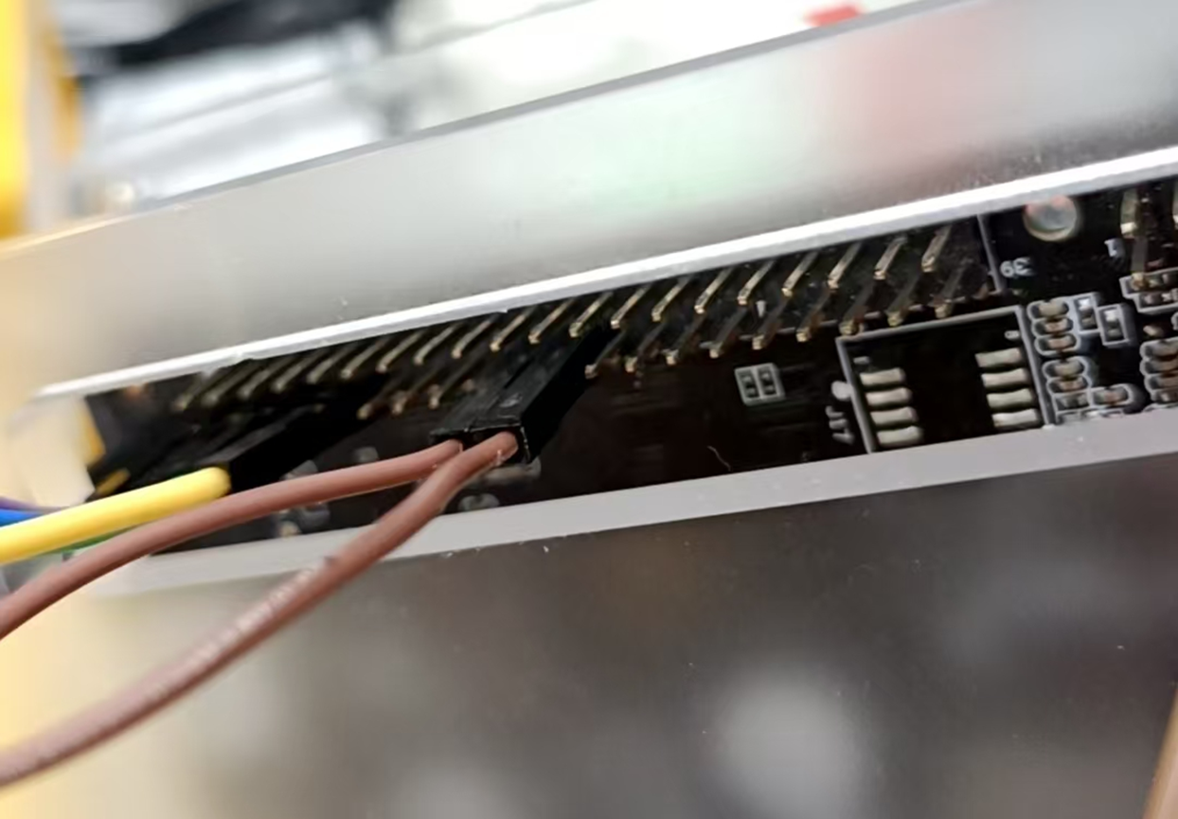
图 6.1.9-22

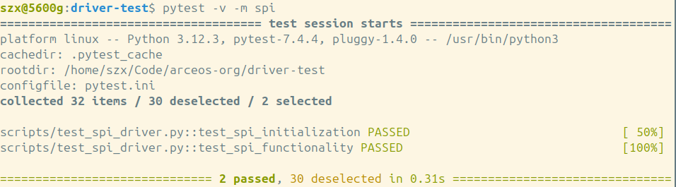
图 6.1.9-23

FTDD_DSQCS 国产硬件飞腾派timer测试
表 6.1.10-1 飞腾派timer测试
测试用例名称 |  |  | 国产硬件飞腾派timer测试
测试用例标识 |  |  | FTDD_DSQCS
测试说明 |  |  | 通过模拟“转速计（tacho）”场景来验证 Timer 驱动的定时和中断处理功能。  Timer 驱动是嵌入式系统中实现定时任务、延时控制的核心。  该测试通过定时器测量模拟的脉冲信号频率，验证定时器能否准确设置定时周期、触发中断并进行计数。
测试用例初始化 |  |  | 确认飞腾派已成功启动 ArceOS，且测试机与飞腾派的调试串口通信正常，
前提与约束
测试过程
序号 |  | 输入及操作说明 |  | 期望测试结果 | 实际测试结果 |  | 备注
1. |  | 在测试机上执行 timer 测试：  source ~/.venv/bin/activate  pytest -v -m timer  deactivate |  | 终端显示测例PASSED  详细信息参考图 6.1.10-24
测试人员 |  |  |  | 测试执行时间

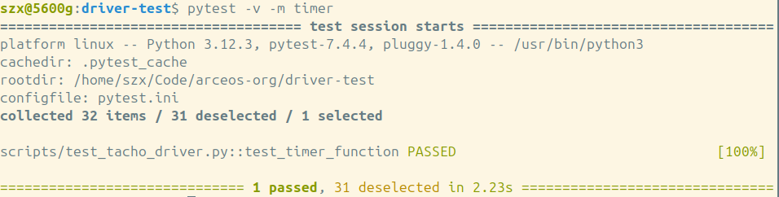
图 6.1.10-25

FTDD_UARTCS 国产硬件飞腾派UART测试
表 6.1.11-1 飞腾派UART测试
测试用例名称 |  |  | 国产硬件飞腾派UART测试
测试用例标识 |  |  | FTDD_UARTCS
测试说明 |  |  | 在不同波特率下，通过 UART 接口发送测试数据，  验证驱动能否正确配置波特率、稳定传输数据，确保 UART 通信的兼容性与可靠性
测试用例初始化 |  |  | 确认飞腾派已成功启动 ArceOS，且按如下方式使用 USB 转 TTL 模块连接飞腾派与测试机
前提与约束 |  |  | 测试机需安装 USB 转 TTL 模块的驱动，并能识别相应串口设备（如 /dev/ttyUSB1）。  需正确配置 scripts/test_uart_driver.py中的 TEST_UART_PORT参数，使其指向 USB 转 TTL 模块在测试机上对应的串口设备。
测试过程
序号 |  | 输入及操作说明 |  | 期望测试结果 | 实际测试结果 |  | 备注
1. |  | 通过 USB 转 TTL 模块 与测试机连接，接线方式如下：  飞腾派40pin接口：10pin为RX，接USB转TTL的TX  飞腾派40pin接口：8pin为TX，接USB转TTL的RX  飞腾派40pin接口：6pin为GND，接USB转TTL的GND |  | 详细信息参考图 6.1.11-26
2. |  | 在测试机上执行 uart 测试：  source ~/.venv/bin/activate  pytest -v -m uart  deactivate  测试结果验证：  测试日志应显示 6 个测试用例全部 PASSED。 |  | 终端显示测例PASSED  详细信息参考图 6.1.11-2
测试人员 |  |  |  | 测试执行时间

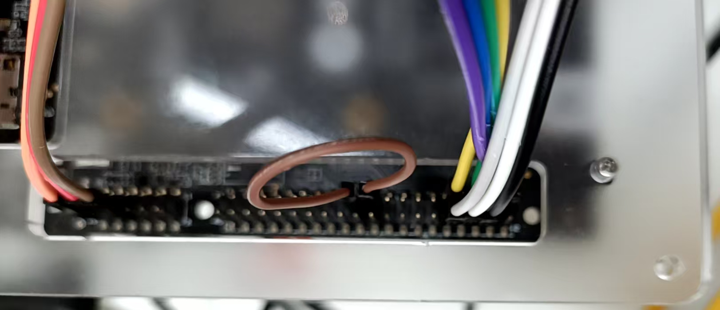
图 6.1.11-27
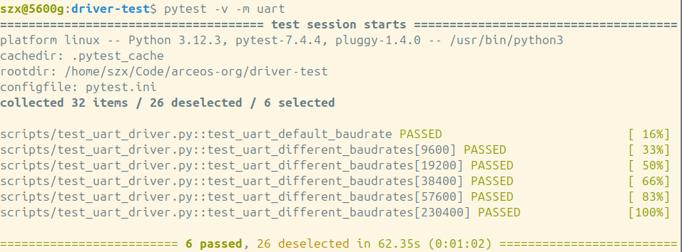
图 6.1.11-28

FTDD_KMGCS 国产硬件飞腾派watchdog测试
表格 6.1.12-1 飞腾派watchdog测试
测试用例名称 |  |  | 国产硬件飞腾派watchdog测试
测试用例标识 |  |  | FTDD_KMGCS
测试说明 |  |  | 验证 Watchdog 驱动能否正常初始化、启动定时器，以及在“不喂狗”情况下触发系统重启
测试用例初始化 |  |  | 确认飞腾派已成功启动 ArceOS，且测试机与飞腾派的调试串口通信正常
前提与约束 |  |  | 本测试会触发系统重启，属预期行为
测试过程
序号 |  | 输入及操作说明 |  | 期望测试结果 | 实际测试结果 |  | 备注
1. |  | 在测试机上执行 watchdog 测试：  source ~/.venv/bin/activate  pytest -v -m watchdog  deactivate |  | 终端显示测例PASSED  详细信息参考图 6.1.12-29
测试人员 |  |  |  | 测试执行时间

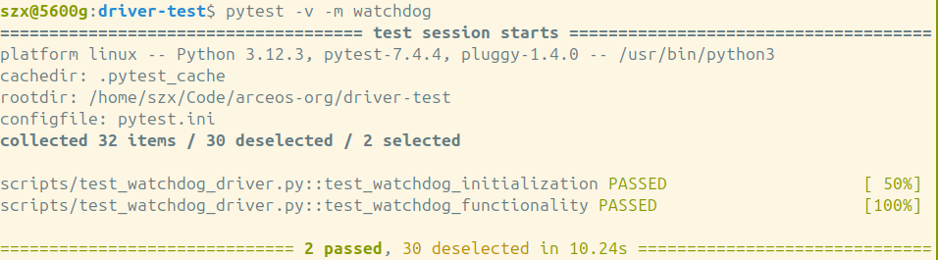
图 6.1.12-30

FTDD_DMAGICCS 国产硬件飞腾派DMA和GIC测试
表 6.1.13-1 飞腾派DMA和GIC测试
测试用例名称 |  |  | 国产硬件飞腾派复杂驱动DMA和GIC测试
测试用例标识 |  |  | FTDD_DMAGICCS
测试说明 |  |  | 验证 DMA (直接内存访问) 驱动能否在不占用CPU资源的情况下完成UART数据搬运，  并验证 GIC (通用中断控制器) 驱动能否在DMA传输完成后正确触发中断通知CPU进行处理。  本测试通过UART回环场景验证两驱动的协同工作状态，是系统级功能稳定性的关键
测试用例初始化 |  |  | 测试机准备：安装额外依赖 libudev-dev，安装 ostool，克隆 arceos代码库并切换到相应分支。  飞腾派准备：已完成 5.1.0 节的基础准备，并能通过 ostool加载测试镜像
前提与约束 |  |  | 测试机需能访问互联网以下载代码和依赖。  需已正确连接飞腾派的调试串口至测试机。  测试依赖于 UART 驱动工作正常
测试过程
序号 |  | 输入及操作说明 |  | 期望测试结果 | 实际测试结果 |  | 备注
1. |  | 测试机准备：  在测试机上执行：  sudo apt install libudev-dev  cargo install ostool  git clone https://github.com/chenlongos/arceos-driver.git arceos  cd arceos |  | 成功安装依赖和工具，克隆代码库
2. |  | 项目配置：  复制DMA测试配置模板：  cp phytium/app/test-ddma/.project.toml-example ./project.toml |  | 成功创建项目配置文件。
3. |  | 启动测试：  在测试机上执行：  ostool run uboot  在U-Boot命令行下启动ArceOS。 |  | 使用 ostool 工具启动测试，并在 U-Boot 中加载 Arceos，  ArceOS 成功启动，测试程序开始运行。
4. |  | 结果验证：  观察测试机终端串口输出日志：  DDMA controller reset done：DMA 控制器初始化成功。  UART initialized：UART 驱动初始化成功。  IRQ set enable: true：GIC 成功启用 DMA 传输完成中断（IRQ 编号可能因硬件不同而变化）。  Input buffer: [65, 0, ..., 66] 与 Output buffer: [65, 0, ..., 66]：发送数据与接收数据一致（UART 回环传输成功）。  DMA transfer completed successfully!：DMA 传输完成，测试成功。 |  | DDMA controller reset done：DMA 控制器初始化成功。  UART initialized：UART 驱动初始化成功。  IRQ set enable: true：GIC 成功启用 DMA 传输完成中断（IRQ 编号可能因硬件不同而变化）。  Input buffer: [65, 0, ..., 66] 与 Output buffer: [65, 0, ..., 66]：发送数据与接收数据一致（UART 回环传输成功）。  DMA transfer completed successfully!：DMA 传输完成，测试成功。  详细信息参考图 6.1.13-31
测试人员 |  |  |  | 测试执行时间
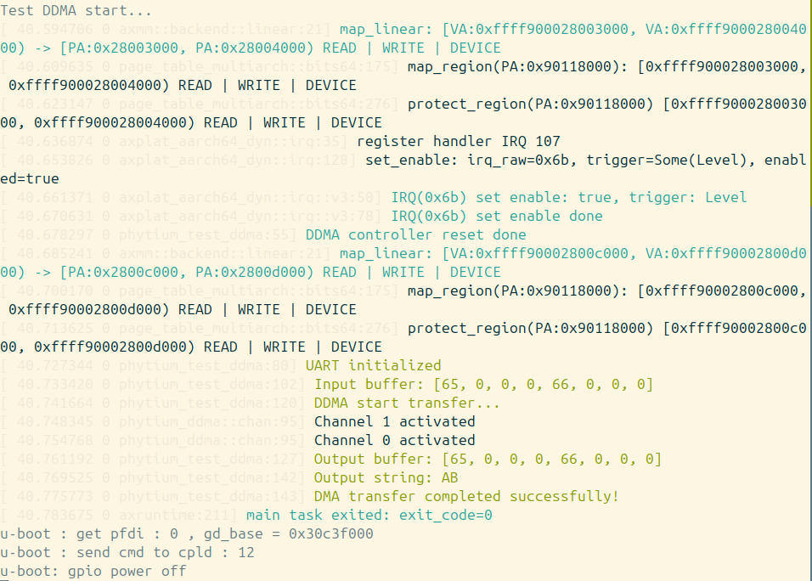
图 6.1.13-32

FTDD_UVCUSBCS 国产硬件飞腾派UVC和USB测试
表 6.1.14-1 飞腾派UVC和USB测试
测试用例名称 |  |  | 国产硬件飞腾派UVC和USB测试
测试用例标识 |  |  | FTDD_UVCUSBCS
测试说明 |  |  | 验证 USB 驱动能否正常枚举 UVC 摄像头，UVC 驱动能否采集摄像头的视频帧，  并对视频帧的颜色（主题色）进行检测，确保 USB 总线管理与 UVC 视频采集功能正常
测试用例初始化 |  |  | 将一个 USB UVC 兼容摄像头（如普通电脑摄像头）通过 USB 线连接到飞腾派的 USB 接口
前提与约束 |  |  | 使用的 USB 摄像头必须支持 UVC 协议，  摄像头需插入飞腾派唯一的USB3.0接口（也就是靠近网口，远离主板的那个usb接口）
测试过程
序号 |  | 输入及操作说明 |  | 期望测试结果 | 实际测试结果 |  | 备注
1. |  | 项目配置：  复制UVC测试配置模板：  cp phytium/app/uvc-detect/.project.toml-example ./project.toml |  | 成功创建项目配置文件
2. |  | 启动测试：  在测试机上执行：  ostool run uboot  在U-Boot命令行下启动ArceOS |  | ArceOS 成功启动，测试程序开始运行并尝试识别摄像头。
3. |  | 结果验证：  观察测试机终端串口输出日志 |  | 终端显示颜色信息  详细信息参考图 6.1.14-33
测试人员 |  |  |  | 测试执行时间
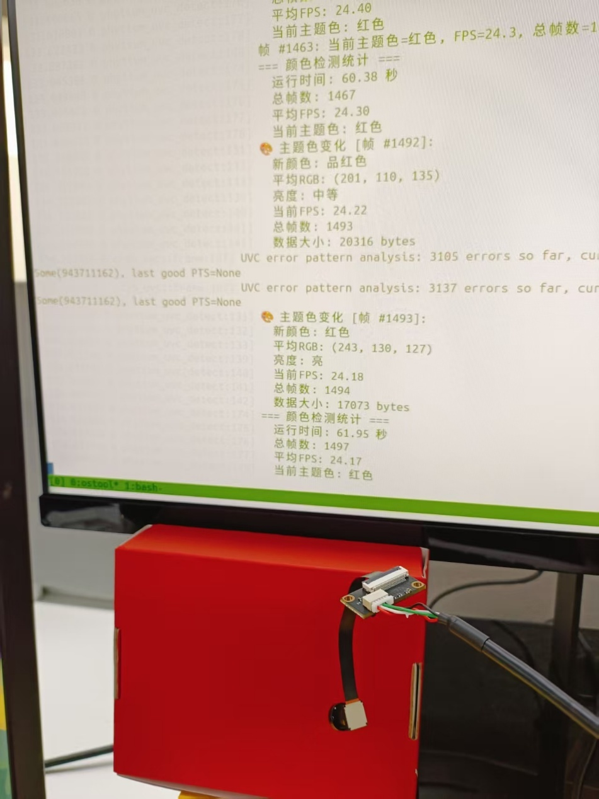
图 6.1.14-1

FTDD_PCIEIGBCS 国产硬件飞腾派PCIE和IGB测试
表 6.1.15-1 飞腾派PCIE和IGB测试
测试用例名称 |  |  | 国产硬件飞腾派PCIE和IGB测试
测试用例标识 |  |  | FTDD_PCIEIGBCS
测试说明 |  |  | 验证Arceos系统下，PCIe总线能否正常枚举IGB网卡，且IGB网卡驱动可完成设备配置、链路监控及硬件环回功能，  确保PCIe与IGB协同工作满足以太网通信基础需求
测试用例初始化 |  |  | 将 Intel IGB 千兆网卡（如 82574L 或 I210）通过 PCIe 转接板连接到飞腾派。  无需连接外部网线（硬件环回模式）
前提与约束 |  |  | PCIe 转接板与飞腾派连接可靠，供电稳定。  使用的网卡型号必须是驱动支持的型号（如 Intel 82574L/I210）
测试过程
序号 |  | 输入及操作说明 |  | 期望测试结果 | 实际测试结果 |  | 备注
1. |  | 编译与部署：  在测试机上编译测试镜像并传输至飞腾派：  make build  scp target/phytium-pi/release/arceos.bin user@192.168.1.100:~/arceos_pcie_igb_test.bin |  | 成功编译并传输镜像文件
2. |  | 启动测试：  ext4load mmc 0:1 0x90100000 /home/user/arceos_pcie_igb_test.bin  dcache flush  go 0x90100000 |  | ArceOS 成功启动，PCIe 与 IGB 测试程序开始运行
3. |  | 观察测试机终端串口输出日志:  PCIe枚举成功：日志显示“找到IGB网卡：VID=0x8086，DID=0xXXXX”（XXXX为0x10C9或0x1533）、“PCIe设备配置完成：内存访问=启用，总线主控=启用”。  IGB初始化成功：日志显示“网卡MAC地址：XX:XX:XX:XX:XX:XX”（非全零）、“网卡初始化完成”。  链路状态正常（若连接网线）：日志显示“链路已建立，速率=1000/100/10 Mbps，双工模式=全双工”。  环回测试成功：日志显示“测试帧发送成功”“环回测试通过！接收帧与发送帧一致”。 |  | PCIe枚举成功：日志显示“找到IGB网卡：VID=0x8086，DID=0xXXXX”（XXXX为0x10C9或0x1533）、“PCIe设备配置完成：内存访问=启用，总线主控=启用”。  IGB初始化成功：日志显示“网卡MAC地址：XX:XX:XX:XX:XX:XX”（非全零）、“网卡初始化完成”。  链路状态正常（若连接网线）：日志显示“链路已建立，速率=1000/100/10 Mbps，双工模式=全双工”。  环回测试成功：日志显示“测试帧发送成功”“环回测试通过！接收帧与发送帧一致”。  详细信息参考图 6.1.15-34
测试人员 |  |  |  | 测试执行时间

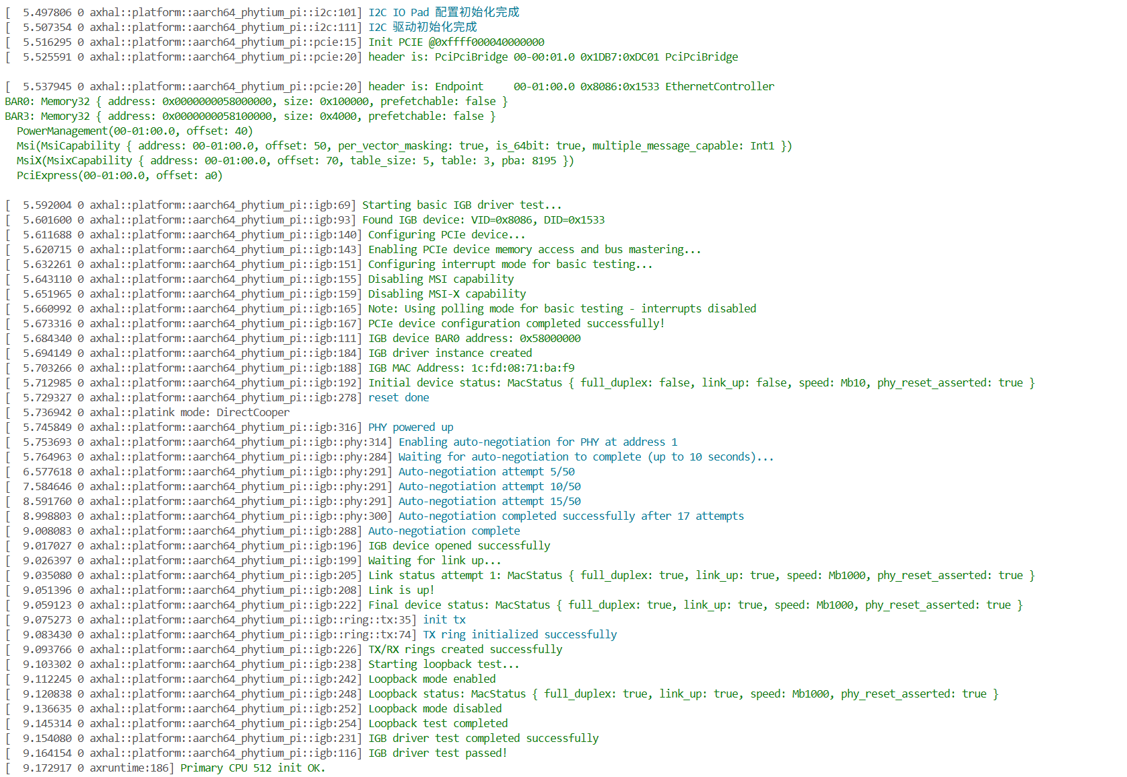
图 6.1.15-1

FTDD_FXMACCS 国产硬件飞腾派FXMAC测试
表 6.1.16-1 飞腾派FXMAC测试
测试用例名称 |  |  | 国产硬件飞腾派FXMAC测试
测试用例标识 |  |  | FTDD_FXMACCS
测试说明 |  |  | 通过“ARP 广播包发送测试”与“数据包接收测试”，  验证 FXMAC 驱动能否正常初始化、建立网络链路、发送标准 ARP 请求包并接收响应，  同时定位速率协商导致的数据包重复字节问题，确保以太网通信的基本功能正常。
测试用例初始化 |  |  | 测试机已完成代码克隆和编译环境准备
前提与约束 |  |  | 飞腾派必须通过网线接入一个有效的、有响应的以太网络
测试过程
序号 |  | 输入及操作说明 |  | 期望测试结果 | 实际测试结果 |  | 备注
1. |  | 编译与部署：  在测试机上编译测试镜像并传输至飞腾派：  make build  scp target/phytium-pi/release/arceos.bin user@192.168.1.100:~/arceos_fxmac_test.bin |  | 成功编译并传输镜像文件
2. |  | 启动测试：  在飞腾派 U-Boot 命令行下执行：  ext4load mmc 0:1 0x90100000 /home/user/arceos_fxmac_test.bin  dcache flush  go 0x90100000 |  | ArceOS 成功启动，FXMAC 测试程序开始运行
3. |  | 测试结果验证:  初始化成功：日志显示“FXMAC初始化成功！硬件MAC地址：XX:XX:XX:XX:XX:XX”（非全零）。  链路状态正常：日志显示“链路已建立，协商速率：1000/100/10 Mbps”（若连接网线）。  ARP发送成功：10个ARP包全部发送完成，日志输出“ARP发送测试通过，共发送10个包”；Wireshark捕获10个ARP请求包，源/目标IP、MAC地址与预设一致，无格式错误。  接收功能正常：接收测试阶段捕获到数据包（数量≥1），日志输出接收帧详情，无接收超时或数据损坏提示。 |  | 初始化成功：日志显示“FXMAC初始化成功！硬件MAC地址：XX:XX:XX:XX:XX:XX”（非全零）。  链路状态正常：日志显示“链路已建立，协商速率：1000/100/10 Mbps”（若连接网线）。  ARP发送成功：10个ARP包全部发送完成，日志输出“ARP发送测试通过，共发送10个包”；Wireshark捕获10个ARP请求包，源/目标IP、MAC地址与预设一致，无格式错误。  接收功能正常：接收测试阶段捕获到数据包（数量≥1），日志输出接收帧详情，无接收超时或数据损坏提示。  详细信息参考图 6.1.16-36
测试人员 |  |  |  | 测试执行时间

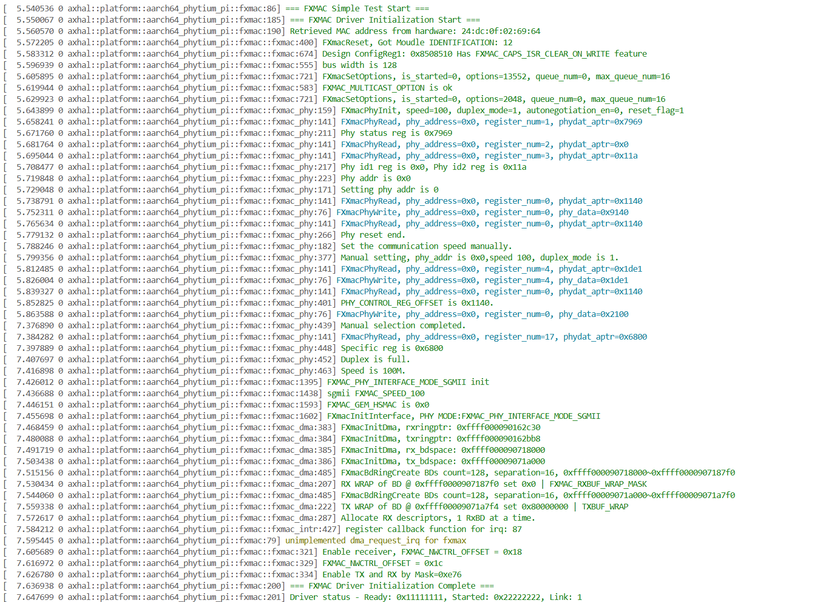
图 6.1.16-1

系统虚拟化软件原型系统的OS相关组件功能测试
测试环境：使用X86_64工控机。
测试方法：编制自动化测试用例代码，将组件拉取到本地，进入执行测试程序，测试组件功能功能，根据输出信息判定测试用例通过与否。

OSTSC_FUN02_01组件allocator测试
- 组件功能概述
提供统一接口中的各种分配器算法，有三种类型的分配器：
- ByteAllocator：字节粒度内存分配器。
- PageAllocator：页面粒度内存分配器。
- IdAllocator：用于分配唯一的ID。
- 测试标识符：OSTSC_FUN02_01
- 测试用例
项目链接：https://github.com/arceos-org/allocator
测试用例的链接：https://github.com/arceos-org/allocator/blob/main/tests/allocator.rs
测试用例描述 |  |  | 1.使用系统默认的内存分配算法进行内存分配  2.使用TlsfByteAllocator内存分配算法进行内存分配  3.使用BuddyByteAllocator内存分配算法进行内存分配  4.使用SlabByteAllocator内存分配算法进行内存分配
测试说明 |  |  | 具体测试函数说明如下：  - test_vec测试向量操作：创建容量为n的向量，填充随机u32值，排序并验证顺序  - test_vec2 测试向量块操作：创建n个向量块，每个块容量为blk_size，然后随机删除一些块  - test_btree_map: 测试B树映射：插入键值对（键格式为"key_{value}"），随机删除一些元素，验证剩余元素的正确性  - test_alignment: 测试内存对齐：随机分配和释放不同大小和对齐要求的内存块  内存池大小：POOL_SIZE = 128MB  所有测试都在 run_test 函数创建的独立内存池中运行
前提与约束 |  |  | 无
测试过程
序号 |  | 输入及操作说明 |  | 期望测试结果 | 实际测试结果 | 备注
1. |  | 将组件克隆到本地：git clone https://github.com/arceos-org/allocator.git |  | test system alloc ... ok  test tlsf alloc ... ok  test slab alloc ... ok  test buddy alloc ... ok
2. |  | 跳转到组件所在文件夹：cd allocator
3. |  | 运行测试命令：cargo test
测试人员 |  |  |  | 测试执行时间

OSTSC_FUN02_02组件arm_pl031测试
- 组件功能概述
基于PL031的aarch64系统实时时钟（RTC）驱动程序

- 测试标识符：OSTSC_FUN02_02
- 测试用例
项目链接：https://github.com/arceos-org/arm_pl031
测试用例的链接：https://github.com/arceos-org/arm_pl031/blob/main/src/lib.rs
测试用例描述 |  |  | 1.获取时间戳  2.设置时间戳
测试说明 |  |  | 具体测试函数说明如下：  - test_get_timestamp()： 验证从RTC读取时间戳的功能，创建一个模拟的寄存器结构，设置 dr（数据寄存器）值为12345678，然后通过RTC实例读取并验证该值  - test_set_timestamp()： 验证向RTC设置时间戳的功能，创建一个默认寄存器结构，通过RTC实例设置时间戳为424242，然后验证 lr（加载寄存器）的值是否正确更新
前提与约束 |  |  | 无
测试过程
序号 |  | 输入及操作说明 |  | 预期结果 | 实际测试结果 | 备注
1. |  | 将组件克隆到本地：git clone https://github.com/arceos-org/arm_pl031.git |  | test tests::test_get_timestamp ... ok  test tests::test_set_timestamp ... ok
2. |  | 跳转到组件所在文件夹：cd arm_pl031
3. |  | 运行测试命令：cargo test
测试人员 |  |  |  | 测试执行时间

OSTSC_FUN02_03组件axfs_crates测试
- 组件功能概述
arceos提供的文件系统组件：axfs_devfs，axfs_ramfs和axfs_vfs。文件系统是一组文件和目录（目前不支持符号链接），统称为节点，在概念上类似于Linux中的inode。
- 测试标识符：OSTSC_FUN02_03
- 测试用例
项目链接：https://github.com/arceos-org/axfs_crates
测试用例的链接：https://github.com/arceos-org/axfs_crates/blob/main/axfs_devfs/src/tests.rs https://github.com/arceos-org/axfs_crates/blob/main/axfs_ramfs/src/tests.rs https://github.com/arceos-org/axfs_crates/blob/main/axfs_vfs/src/path.rs

测试用例描述 |  |  | 1.验证 DeviceFileSystem 中设备节点和目录的基本操作，包括文件查找、路径解析、设备节点的读写操作以及父目录的正确性。  2.测试 RamFileSystem 内存文件系统的基本操作，包括文件查找、路径解析、设备节点的读写操作以及父目录的正确性。  3.对不同路径的标准化处理，包括相对路径、绝对路径、和包含 .、.. 等特殊目录元素的路径
测试说明 |  |  | 具体测试函数说明如下：（各测试函数最终被包含进入test_devfs和test_ramfs以及test_path_cononicalize中，因此最终仅显示三个测试用例）  - test_devfs_ops(devfs: &DeviceFileSystem) -> VfsResult 验证设备文件系统的基本操作包括：（1）根目录属性验证（是否为目录）；（2）路径查找和错误处理（NotFound、NotADirectory）；（3）null设备的读写操作（读取返回0字节，写入成功）；（4）zero设备的读写操作（读取返回全0数据，写入成功）；（5）目录操作验证（目录不能进行读写操作）；（6）路径规范化测试（处理多个斜杠和点号）  - test_ramfs_ops(devfs: &RamFileSystem) -> VfsResult 验证内存文件系统的基本操作包括：（1）根目录属性验证（是否为目录）；（2）路径查找和错误处理（NotFound、NotADirectory）；（3）null设备的读写操作（读取返回0字节，写入成功）；（4）zero设备的读写操作（读取返回全0数据，写入成功）；（5）目录操作验证（目录不能进行读写操作）；（6）路径规范化测试（处理多个斜杠和点号）  - test_ramfs() 综合测试文件系统的创建、操作和删除包括：（1）创建文件和目录结构；（2）验证目录条目列表；（3）运行基本操作测试；（4）运行父目录查找测试；（5）测试文件删除操作：成功删除文件；处理各种错误情况（文件不存在、目录非空、无效输入）；验证最终文件系统为空  - test_get_parent(devfs: &DeviceFileSystem) -> VfsResult （在devfs模块与ramfs模块中各有一套用于测试，并包括在）验证父目录查找功能包括：（1）根目录没有父目录；（2）顶级设备节点（如null）没有父目录；（3）嵌套目录的正确父目录查找；（4）路径解析（..、. 和多个斜杠的处理）；（5）路径等价性验证（不同写法的路径应该指向相同节点）  - test_path_canonicalize()：  - 基础测试：（1）空路径：assert_eq!(canonicalize(""), "");（2）多个斜杠：assert_eq!(canonicalize("///"), "/");（3）复杂路径清理：assert_eq!(canonicalize("//a//.//b///c//"), "/a/b/c");  - 绝对路径测试：（4）根目录处理：assert_eq!(canonicalize("/a/../"), "/");（5）多层父目录：assert_eq!(canonicalize("/a/../..///"), "/");（6）基本路径：assert_eq!(canonicalize("/test"), "/test");（7）路径结尾斜杠：assert_eq!(canonicalize("/test/"), "/test");  - 相对路径测试：（8）相对路径父目录：assert_eq!(canonicalize("a/../"), "");（9）多层相对父目录：assert_eq!(canonicalize("a/..//.."), "");（10）当前目录处理：assert_eq!(canonicalize("././a"), "a");  - 复杂路径组合测试：（11）混合.和..：assert_eq!(canonicalize("/test//./../foo/bar//"), "/foo/bar");（12）隐藏文件处理：assert_eq!(canonicalize("/test//./.foo/bar//"), "/test/.foo/bar");（13）特殊文件名：assert_eq!(canonicalize("/test//./..foo/bar//"), "/test/..foo/bar");  边界情况测试：（14）根目录的父目录：assert_eq!(canonicalize("/../foo"), "/foo");（15）多层父目录：assert_eq!(canonicalize("/../../foo"), "/foo");（16）复杂嵌套：assert_eq!(canonicalize("/bleh/bar/../../foo/../meh"), "/meh");
前提与约束 |  |  | 文件系统需要实现VfsOps特性，其文件和目录需要实现VfsNodeOps特性。
测试过程
序号 |  | 输入及操作说明 |  | 预期结果 | 实际测试结果 | 备注
1. |  | 将组件克隆到本地：git clone https://github.com/arceos-org/axfs_crates.git |  | test tests::test_devfs ... ok  test tests::test_ramfs ... ok  test path::tests::test_path_canonicalize ... ok
2. |  | 跳转到组件所在文件夹：cd axfs_crates
3. |  | 运行测试命令：cargo test
测试人员 |  |  |  | 测试执行时间

OSTSC_FUN02_04组件crate_interface测试
- 组件功能概述
提供了一种在crate中定义接口（trait）的方法，但可以在任何crate中实现或使用它。它通常用于解决crate之间的循环依赖问题。
- 测试标识符：OSTSC_FUN02_04
- 测试用例
项目链接：https://github.com/arceos-org/crate_interface
测试用例的链接：https://github.com/arceos-org/crate_interface/blob/main/tests/test_crate_interface.rs
测试用例描述 |  |  | 1.检查了在模块内部调用接口方法的功能，包括调用接口的foo和bar方法
测试说明 |  |  | 具体测试函数说明如下：  - test_crate_interface_call() 测试函数验证：（1）接口调用：使用 call_interface! 宏调用 SimpleIf::bar 方法；（2）返回值验证：调用 SimpleIf::foo 并验证返回值为456；（3）模块内调用：在私有模块 private 中测试接口调用  - 接口定义：定义了 SimpleIf trait，包含两个方法：（1）foo() -> u32：默认返回123的静态方法（2）bar(&self, a: u16, b: &[u8], c: &str)：带参数的实例方法；在这样的接口定义下，SimpleIfImpl 结构体实现了 SimpleIf trait：foo() 方法在测试配置下返回456（覆盖默认值）；bar() 方法打印参数并验证字节数组的第二个元素等于3
前提与约束 |  |  | 无
测试过程
序号 |  | 输入及操作说明 |  | 预期结果 | 实际测试结果 | 备注
1. |  | 将组件克隆到本地：git clone https://github.com/arceos-org/crate_interface.git |  | test test_crate_interface_call ... ok
2. |  | 跳转到组件所在文件夹：cd crate_interface
3. |  | 运行测试命令：cargo test
测试人员 |  |  |  | 测试执行时间

OSTSC_FUN02_05组件elf_parser_rs测试
- 组件功能概述
一个轻量级的ELF解析器，为将应用程序加载到内核中提供帮助。读取ELF文件的数据，并生成分段、重定位、分段等。还根据给定的用户参数和环境变量生成用户堆栈的布局，该布局将用于将给定的应用程序加载到内核的物理内存中。
- 测试标识符：OSTSC_FUN02_05
- 测试用例
项目链接：https://github.com/Azure-stars/elf_parser_rs
测试用例的链接：https://github.com/Azure-stars/kernel_elf_parser/blob/main/tests/test_dynamic.rs https://github.com/Azure-stars/kernel_elf_parser/blob/main/tests/test_static.rs

测试用例描述 |  |  | - 动态解析 ELF 文件，获取并验证 ELF 的基地址，段的数量和地址  - 静态ELF 文件解析和用户栈生成
测试说明 |  |  | 具体测试函数说明如下：  - 动态解析中test_elf_parser() 验证ELF解析器对动态链接器的解析功能，其具体测试步骤：（1）加载ELF文件：使用 include_bytes! 宏加载动态链接器二进制文件；（2）字节对齐处理：确保ELF字节数组16字节对齐，必要时进行填充；（3）ELF文件解析：使用 xmas_elf crate 解析对齐后的ELF文件；（4）解析器初始化：创建 ELFParser 实例，设置基地址为 0x1000；  - 动态解析中test_elf_parser() 最终对基地址验证：（1）确认解析器返回的基地址等于设置的 interp_base (0x1000)；（2）对程序头数量验证：验证有4个可加载的程序段（ph_load()）；（3）对段地址验证：确认第一个程序段的虚拟地址为 0x1000  - 静态解析中test_elf_parser() 验证ELF文件加载和预处理，其具体测试步骤：（1）使用 include_bytes! 宏加载名为 "elf_static" 的静态链接ELF文件；（2）确保字节数组16字节对齐（通过添加填充字节）；（3）使用 xmas_elf 库解析ELF文件；（4）ELF解析器初始化；（5）设置解释器基地址为 0x1000；（6）创建 ELFParser 实例；（7）验证基地址为0（静态链接程序）；（7）程序段验证；（8）验证有4个可加载程序段；（9）检查程序段虚拟地址按顺序排列；（10）验证第一个段的虚拟地址为 0x400000；（11）用户栈测试 (test_ustack 函数)；（12）获取辅助向量 (auxv)；验证程序头条目大小 (PHENT) 为56字节；模拟创建用户栈区域，包含参数和环境变量；验证栈数据的第一个8字节表示参数数量为3  - 静态解析中test_elf_parser() 最终验证（1）静态ELF文件的正确解析；（2）程序段地址的正确性；（3）辅助向量的生成；（4）用户栈布局的正确构建
前提与约束 |  |  | 在Cargo.toml中将page_table_entry版本改为0.5，然后cargo update -p x86_64
测试过程
序号 |  | 输入及操作说明 |  | 预期结果 | 实际测试结果 | 备注
1. |  | 将组件克隆到本地：git clone https://github.com/Azure-stars/elf_parser_rs.git |  | test test_elf_parser ... ok
2. |  | 跳转到组件所在文件夹：cd elf_parser_rs
3. |  | 运行测试命令：cargo test
测试人员 |  |  |  | 测试执行时间

OSTSC_FUN02_06组件int_ratio测试
- 组件功能概述
提供比率的类型和相关操作，比率是两个整数（即分子和分母）除的结果。
- 测试标识符OSTSC_FUN02_06
- 测试用例
项目链接：https://github.com/arceos-org/int_ratio
测试用例的链接：https://github.com/arceos-org/int_ratio/blob/main/tests/test_int_ratio.rs
https://github.com/arceos-org/int_ratio/blob/main/src/lib.rs
测试用例描述 |  |  | - 创建不同的 Ratio 实例并检查它们的属性，验证乘法截断和四舍五入的结果是否正确  - 零值 Ratio 与常规数值的乘法操作仍然按预期工作
测试说明 |  |  | 具体测试函数说明如下：  - test_equivalence_of_simplified_ratios() 等价性测试，具体内容：（1）验证简化后相等的比例应该相等；（2）测试用例：1/2、2/4、50/100 都等于 0.5；（3）验证不同比例（如1/3）不相等；（4）测试复杂简化：6/8 和 3/4 相等；  - test_inverse_operation() 逆运算测试，具体内容：（1）验证比例的逆运算（如 2/5 的逆是 5/2）；（2）验证逆运算的逆运算等于原比例；（3）特殊处理零比例（Ratio::zero()）的逆运算返回自身  - test_multiplication_trunc_vs_round() 乘法截断与舍入测试，具体内容：（1）比较 mul_trunc（截断）和 mul_round（舍入）的区别；（2）测试边界情况  - test_zero_ratio_behaviors() 零比例行为测试，具体内容：（1）验证各种零比例表示（0/0、0/100、0/u32::MAX）的等价性；（2）测试零比例与任何数相乘结果都为0  - 异常情况测试，具体内容包括：（1）分母为零测试：Ratio::new(1, 0) 应该panic；（2）常规零比例逆运算测试：Ratio::new(0, 100).inverse() 应该panic（因为会创建分母为0的比例）  - test_max_values() 最大值测试：测试最大整数值的比例运算
前提与约束 |  |  | 无
测试过程
序号 |  | 输入及操作说明 |  | 预期结果 | 实际测试结果 | 备注
1. |  | 将组件克隆到本地：git clone https://github.com/arceos-org/int_ratio.git |  | test tests::test_ratio ... ok  test tests::test_zero ... ok
2. |  | 跳转到组件所在文件夹：cd int_ratio
3. |  | 运行测试命令：cargo test
测试人员 |  |  |  | 测试执行时间

OSTSC_FUN02_07组件kspin测试
- 组件功能概述
用于内核空间的自旋锁，可以在关键部分禁用抢占或中断。
- 测试标识符：OSTSC_FUN02_07
- 测试用例
项目链接：https://github.com/arceos-org/kspin
测试用例的链接：https://github.com/arceos-org/kspin/blob/main/src/base.rs
测试用例描述 |  |  | - 基础功能测试，验证基本的锁获取和释放功能  - 内部数据提取测试  - IRQ状态恢复测试  - 内部数据析构测试  - 非大小类型测试  - 强制解锁测试  - 异常处理测试  - 嵌套锁测试
测试说明 |  |  | 具体测试函数说明如下：  - somke()：(1)验证基本的锁获取和释放功能；（2）测试连续两次获取锁不会阻塞  - test_to_inner()：（1）内部数据提取测试；验证 into_inner() 方法正确返回内部数据  - test_irq_lock_restored()：IRQ状态恢复测试，验证获取锁时IRQ状态被正确保存以及释放锁时IRQ状态被正确恢复  - test_into_inner_drop()：内部数据析构测试，验证内部数据的析构函数被正确调用，并且使用引用计数验证析构时机是否正确  - test_mutex_unsized()：非大小类型测试，验证自旋锁支持非大小类型（如数组），并测试对数组元素的读写操作  - test_mutex_force_lock()：强制解锁测试，测试 force_unlock() 方法，验证强制解锁后可以重新获取锁  - test_mutex_arc_access_in_unwind()：异常处理测试，验证在panic展开过程中锁能正确保护数据，测试析构函数在异常情况下被调用  - test_mutex_arc_nested()：嵌套锁测试，测试嵌套的自旋锁结构，验证可以正确访问深层嵌套的数据
前提与约束 |  |  | 无
测试过程
序号 |  | 输入及操作说明 |  | 预期结果 | 实际测试结果 | 备注
1. |  | 将组件克隆到本地：git clone https://github.com/arceos-org/kspin.git |  | test base::tests::smoke ... ok  test base::tests::test_into_inner ... ok  test base::tests::test_irq_lock_restored ... ok  test base::tests::test_into_inner_drop ... ok  test base::tests::test_mutex_unsized ... ok  test base::tests::test_mutex_force_lock ... ok  test base::tests::test_mutex_arc_access_in_unwind ... ok  test base::tests::test_mutex_arc_nested ... ok
2. |  | 跳转到组件所在文件夹：cd kspin
3. |  | 运行测试命令：cargo test
测试人员 |  |  |  | 测试执行时间

OSTSC_FUN02_08组件linked_list_r4l测试
- 组件功能概述
支持在恒定时间内任意删除的链表，它基于Rust for Linux中的链表实现。
- 测试标识符：OSTSC_FUN02_08
- 测试用例
项目链接：https://github.com/arceos-org/linked_list_r4l
测试用例的链接：https://github.com/arceos-org/linked_list_r4l/blob/main/src/linked_list.rs
https://github.com/arceos-org/linked_list_r4l/blob/main/src/raw_list.rs

测试用例描述 |  |  | - 向linked list链表末尾添加元素  - 向raw list链表末尾添加元素  - 向raw list链表头部添加元素  - 向raw list链表的第i个元素后插入元素  - 移除raw list链表的第i个元素
测试说明 |  |  | 具体测试函数说明如下：  - test_push_back() 测试：验证向链表尾部添加元素的功能，创建包含1-10数字的Example结构体链表，验证链表内容正确（正向和反向遍历），使用 assert_list_contents 辅助函数验证链表元素顺序（对linker list链表进行测试）  - 以下四项测试是针对raw list链表：  - test_push_back() 测试：验证原始链表尾部添加功能  - test_push_front() 测试：验证原始链表头部添加功能  - test_one_removal() 测试：验证单个元素移除功能  - test_one_insert_after() 测试：验证在指定元素后插入功能
前提与约束 |  |  | 无
测试过程
序号 |  | 输入及操作说明 |  | 预期结果 | 实际测试结果 | 备注
1. |  | 将组件克隆到本地：git clone https://github.com/arceos-org/linked_list_r4l.git |  | test linked_list::tests::test_push_back ... ok  test raw_list::tests::test_push_back ... ok  test raw_list::tests::test_push_front ... ok  test raw_list::tests::test_one_removal ... ok  test raw_list::tests::test_one_insert_after ... ok
2. |  | 跳转到组件所在文件夹：cd linked_list_r4l
3. |  | 运行测试命令：cargo test
测试人员 |  |  |  | 测试执行时间

OSTSC_FUN02_09组件memory_set测试
- 组件功能概述
用于管理内存映射的数据结构和操作。
- 测试标识符：OSTSC_FUN02_09
- 测试用例
项目链接：https://github.com/arceos-org/memory_set
测试用例的链接：https://github.com/arceos-org/memory_set/blob/main/src/tests.rs
测试用例描述 |  |  | - 内存映射和保护操作  - 内存映射和拆分操作  - 内存映射和解除映射
测试说明 |  |  | 具体测试函数说明如下：  - test_map_unmap() 测试：验证内存映射和取消映射的基本功能；测试重叠映射的处理（AlreadyExists 错误）；验证强制映射（true 参数）会取消重叠区域；测试查找功能 find() 的正确性；  - test_unmap_split() 测试：验证取消映射时的区域分割功能；测试部分取消映射后区域的正确分割和大小调整；验证分割后内存区域的边界对齐和内容正确性；  - test_protect() 测试：测试内存保护功能（权限修改）；验证保护操作时的区域分割和合并；测试复杂的保护场景，包括多次保护和跳过操作；
前提与约束 |  |  | 无
测试过程
序号 |  | 输入及操作说明 |  | 预期结果 | 实际测试结果 | 备注
1. |  | 将组件克隆到本地：git clone https://github.com/arceos-org/memory_set.git |  | test tests::test_protect ... ok  test tests::test_map_unmap ... ok  test tests::test_unmap_split ... ok
2. |  | 跳转到组件所在文件夹：cd memory_set
3. |  | 运行测试命令：cargo test
测试人员 |  |  |  | 测试执行时间

OSTSC_FUN02_10组件pager测试
- 组件功能概述
提供两个页帧分配器实现：Buddy与BitMap
- 测试标识符：OSTSC_FUN02_10
- 测试用例
项目链接：https://github.com/os-module/pager
测试用例的链接：https://github.com/os-module/pager/blob/main/src/bitmap.rs
https://github.com/os-module/pager/blob/main/src/buddy.rs
https://github.com/os-module/pager/blob/main/src/lib.rs

测试用例描述 |  |  | - 初始化不同类型的内存结构（Zone和BitMap）  - 内存对齐和大小计算  - 内存分配和释放  - 不指定页数，Bitmap正确处理页分配、页释放，并更新相关信息
测试说明 |  |  | 具体测试函数说明如下：  - 测试模块包含在 #[cfg(test)] mod common_test 中，主要测试两种页分配器：Zone（伙伴分配器）和Bitmap（位图分配器），测试会先初始化两种不同类型的内存结构  - 首先进行一个common的测试，对两种分配器均进行基础测试  - test_init() 测试：验证分配器初始化时的错误处理；测试内存对齐检查：内存起始地址未对齐（0x1001）；测试内存大小检查：内存大小过小（0x0）；测试内存对齐检查：内存大小未对齐（0x1001）  - test_alloc_dealloc() 测试：验证分配和释放页面的完整流程；使用 init_allocator_success() 辅助函数成功初始化分配器；测试两种分配器的分配和释放功能  - test_not_specify_n_pages()：创建 Bitmap<0> 实例，表示不预先分配固定大小的位图，而后分配 4MB 内存空间（4096 个页面），随后系统自动使用一个页面来存储位图信息（针对Bitmap进行测试）  - test_alloc_pages()：主要测试伙伴分配器的页面分配功能：会测试 next_power_of_two() 和 trailing_zeros() 函数的正确性，确保分配器使用的幂次计算算法正确；而后会进行边界条件测试：验证最小和较大页面数量的处理（针对Zone分配器进行测试）
前提与约束 |  |  | 无
测试过程
序号 |  | 输入及操作说明 |  | 预期结果 | 实际测试结果 | 备注
1. |  | 将组件克隆到本地：git clone https://github.com/os-module/pager.git |  | test buddy::tests::test_alloc_pages ... ok  test common_test::test_init ... ok  test common_test::test_alloc_dealloc ... ok  test bitmap::tests::test_not_specify_n_pages ... ok
2. |  | 跳转到组件所在文件夹：cd pager
3. |  | 运行测试命令：cargo test
测试人员 |  |  |  | 测试执行时间

OSTSC_FUN02_11组件rvfs测试
- 组件功能概述
提供了一个虚拟文件系统实现，可以在内核或用户空间中使用。虚拟文件系统是一个文件系统抽象层。
- 测试标识符：OSTSC_FUN02_11
- 测试用例
项目链接：https://github.com/os-module/rvfs
测试用例的链接：https://github.com/os-module/rvfs/blob/main/vfscore/src/error.rs
https://github.com/os-module/rvfs/blob/main/vfscore/src/path.rs
https://github.com/os-module/rvfs/blob/main/vfscore/src/utils.rs

测试用例描述 |  |  | - 测试当前路径的父路径是否正确  - 测试虚拟文件系统错误符号  - 测试虚拟文件系统的文件名和路径名是否正常  - 验证各种路径输入的规范化行为  - 测试路径名称拼接是否正确  - 测试路径名称拆分是否正确  - 验证从字符串解析权限表示并验证其转换为相应的八进制权限值是否正确  - 验证VfsInodeMode转换为VfsNodeType的正确性，验证不同inode模式对应的节点类型
测试说明 |  |  | 具体测试函数说明如下：  - test_parent - 验证路径父目录提取功能的正确性  - test_vfs_error - VFS错误类型测试：测试VFS错误枚举类型的数值映射，验证VfsError::NoEntry对应的错误码为2，确保错误类型与系统错误码的正确对应关系  - test_path_filename - 路径文件名提取测试：验证文件名和路径名是否正常  - test_canonicalize - 路径规范化测试：测试路径规范化功能，包含大量边界情况：验证路径清理、冗余分隔符处理、相对路径解析  - test_join - 路径连接测试：测试路径连接功能，验证基本路径连接：/foo.txt、/foo/bar.txt，测试相对路径连接和路径相等性验证  - test_split_path - 路径分割测试：验证各种路径格式的分割结果  - test_perm_from_str - 权限字符串转换测试：测试权限字符串到权限值的转换  - inode_mode2node_type - inode模式到节点类型转换测试
前提与约束 |  |  | 虚拟文件系统负责管理所有文件系统，所有类型的文件系统都必须注册到虚拟文件系统中。
测试过程
序号 |  | 输入及操作说明 |  | 预期结果 | 实际测试结果 | 备注
1. |  | 将组件克隆到本地：git clone https://github.com/os-module/rvfs.git |  | test error::tests::test_vfs_error ... ok  test path::tests::test_join ... ok  test path::tests::test_split_path ... ok  test utils::test_perm_from_str ... ok  test path::tests::test_path_filename ... ok  test utils::tests::inode_mode2node_type ... ok  test path::test_canonicalize ... ok  test types::test_parent ... ok
2. |  | 跳转到组件所在文件夹：cd rvfs
3. |  | 运行测试命令：cargo test
测试人员 |  |  |  | 测试执行时间

OSTSC_FUN02_12组件scheduler测试
- 组件功能概述
负责管理和调度系统中各个进程或线程执行，通过不同的调度策略和算法优化系统性能，确保系统的稳定性和响应能力。
- 测试标识符：OSTSC_FUN02_12
- 测试用例
项目链接：https://github.com/arceos-org/scheduler
测试用例的链接：https://github.com/arceos-org/axsched/blob/main/src/tests.rs
测试用例描述 |  |  | - sched_cfs调度器的任务调度  - sched_fifo调度器的任务调度  - sched_rr调度器的任务调度  - sched_cfs调度器的任务移除  - sched_fifo调度器的任务移除  - sched_rr调度器的任务移除  - sched_cfs调度器的任务切换  - sched_fifo调度器的任务切换  - sched_rr调度器的任务切换
测试说明 |  |  | 具体测试函数说明如下：  - 针对三种调度器进行三项测试  - test_sched() - 基本调度功能测试，验证调度器的基本功能正确性：创建11个任务并添加到调度器，执行10轮调度循环（共109次调度），验证任务按预期顺序执行，检查所有任务都能被正确调度  - bench_remove() - 任务移除性能测试，测量任务移除操作的性能：创建10,000个任务，按逆序移除所有任务  - bench_yield() - 任务切换性能测试，测量任务切换的性能，创建1,000,000个任务，执行3,000,000次任务切换
前提与约束 |  |  | 无
测试过程
序号 |  | 输入及操作说明 |  | 预期结果 | 实际测试结果 | 备注
1. |  | 将组件克隆到本地：git clone https://github.com/arceos-org/scheduler.git |  | test tests::cfs::test_sched ... ok  test tests::fifo::test_sched ... ok  test tests::rr::test_sched ... ok  test tests::fifo::bench_remove ... ok  test tests::cfs::bench_remove ... ok  test tests::rr::bench_yield ... ok  test tests::fifo::bench_yield ... ok  test tests::rr::bench_remove ... ok  test tests::cfs::bench_yield ... ok
2. |  | 跳转到组件所在文件夹：cd scheduler
3. |  | 运行测试命令：cargo test
测试人员 |  |  |  | 测试执行时间

OSTSC_FUN02_13组件slab_allocator测试
- 组件功能概述
用于no_std系统的Slab分配器。它使用带有不同大小块的多个slab，并使用buddy_system_allocator来处理大于4096字节的块。
Heap:一个固定大小的堆，由多个不同大小的块支撑。超过4096字节的分配由链表分配器提供。
- 测试标识符：OSTSC_FUN02_13
- 测试用例
项目链接：https://github.com/arceos-org/slab_allocator
测试用例的链接：https://github.com/arceos-org/slab_allocator/blob/main/src/tests.rs

测试用例描述 |  |  | - 堆内存分配  - 分配两个usize元素大小的内存块  - 分配和释放两个usize元素大小的内存块  - 堆内存重新分配，验证两次分配相同大小的内存块是否返回相同的地址  - 堆内存不同大小和对齐方式的内存块分配、回收及重用  - 在较大的堆上分配和释放较大的内存块  - 在较大的堆上多次分配和释放较大的内存块
测试说明 |  |  | 具体测试函数说明如下：  - allocate_and_free_double_usize() - 分配与释放测试测试分配内存、写入数据、然后释放内存的完整流程，验证内存释放后不会导致数据损坏  - allocate_double_usize() - 基础分配测试，测试分配双倍usize大小的内存块。验证基本分配功能正常工作  - allocate_multiple_sizes() - 多尺寸分配测试，测试分配不同大小的内存块（2x、3x、3x8对齐、10x usize）。验证分配器能够处理不同大小和对齐要求的内存请求  - oom() - 内存不足测试，测试分配超过堆大小的内存时是否正确处理，验证分配器在内存不足时返回错误而非崩溃  - reallocate_double_usize() - 重分配测试。测试分配、释放、再分配相同大小的内存块，验证分配器能够重用已释放的内存空间  - allocate_one_4096_block() - 大块内存测试，使用更大的堆空间（160KB）测试分配512倍usize的大内存块，验证分配器处理大内存块的能力  - allocate_multiple_4096_blocks() - 多块大内存测试，测试分配多个大内存块并进行复杂的分配、释放、再分配操作，验证分配器在复杂内存使用场景下的稳定性
前提与约束 |  |  | 无
测试过程
序号 |  | 输入及操作说明 |  | 预期结果 | 实际测试结果 | 备注
1. |  | 将组件克隆到本地：git clone https://github.com/arceos-org/slab_allocator.git |  | test tests::allocate_and_free_double_usize ... ok  test tests::allocate_double_usize ... ok  test tests::allocate_multiple_sizes ... ok  test tests::oom ... ok  test tests::reallocate_double_usize ... ok  test tests::allocate_multiple_4096_blocks ... ok  test tests::allocate_one_4096_block ... ok
2. |  | 跳转到组件所在文件夹：cd slab_allocator
3. |  | 运行测试命令：cargo test
测试人员 |  |  |  | 测试执行时间

OSTSC_FUN02_14组件syscall-table测试
- 组件功能概述
系统调用（普通函数）的统一抽象和调用。
系统调用（System Call），通常简称为syscall，是操作系统提供给应用程序的接口之一，用于执行各种特权操作，例如文件操作、进程管理、网络通信、内存管理等。系统调用允许应用程序请求操作系统内核执行特定的任务，而不需要直接操作底层硬件。
通常来说，作为用户态与内核态的边界，系统调用的参数一般是指针或者基本类型，并且参数的数量根据平台的不同而不同。在内核处理系统调用时，会从平台定义的参数寄存器中取出各个参数，同时根据系统调用号调用对应的处理函数。
syscall-table提供了一种方式，可以将这些系统调用的函数实现注册一个新的实现，同时允许用户使用系统调用号或者函数名称直接调用。这样就不需要大段的match了。
- 测试标识符：OSTSC_FUN02_14
- 测试用例
项目链接：https://github.com/os-module/syscall-table
测试用例的链接：https://github.com/os-module/syscall-table/blob/main/src/lib.rs

测试用例描述 |  |  | - 使用宏注册的系统调用有效  - 系统调用表的注册、调用和执行不同的函数
测试说明 |  |  | 具体测试函数说明如下：  - table_register_test() - 系统调用表注册测试：创建新的系统调用表，注册三个系统调用函数：（1）read（系统调用号0）：打印两个参数的和；（2）test（系统调用号1）：读取缓冲区数据并转换为usize数组；（3）add（系统调用号2）：计算两个参数的和  - 分别调用这三个系统调用并验证结果  - 验证点：确保add函数正确返回参数和（2+4=6）  - register_macro_test() - 宏注册测试：使用宏一次性注册三个系统调用函数，调用add系统调用验证结果
前提与约束 |  |  | 无
测试过程
序号 |  | 输入及操作说明 |  | 预期结果 | 实际测试结果 | 备注
1. |  | 将组件克隆到本地：git clone https://github.com/os-module/syscall-table.git |  | test tests::register_macro_test ... ok  test tests::table_register_test ... ok
2. |  | 跳转到组件所在文件夹：cd syscall-table
3. |  | 运行测试命令：cargo test
测试人员 |  |  |  | 测试执行时间

OSTSC_FUN02_15组件timer_list测试
- 组件功能概述
计时器到期时将按顺序触发的定时事件列表。
TimerEventFn：实现了TimerEvent特性的闭包的简单包装器。
TimerList：计时事件的列表。
- 测试标识符：OSTSC_FUN02_15
- 测试用例
项目链接：https://github.com/arceos-org/timer_list
测试用例的链接：https://github.com/arceos-org/timer_list/blob/main/src/lib.rs

测试用例描述 |  |  | - 定时器的注册、执行、取消和回调顺序是否正常  - 定时器列表与基于闭包的定时器事件的集成
测试说明 |  |  | 具体测试函数说明如下：  - test_timer_list() - 定时器列表完整功能测试，测试定时器列表的完整生命周期管理  - 测试场景：  - 创建5个定时器，设置不同的到期时间：0.5秒、1.0秒、2.99秒、3.0秒、4.0秒  - 在3秒后取消第3个定时器（4.0秒的定时器）  - 验证定时器按正确顺序触发：1号（0.5秒）→ 4号（1.0秒）→ 3号（2.99秒）→ 0号（3.0秒）  - test_timer_list_fn() - 闭包定时器测试，测试使用闭包作为定时器事件的场景  - 测试场景：  - 创建2个定时器，分别设置0.75秒和1.001秒后触发  - 使用TimerEventFn包装闭包作为定时器事件  - 验证闭包定时器能够正确触发
前提与约束 |  |  | 无
测试过程
序号 |  | 输入及操作说明 |  | 预期结果 | 实际测试结果 | 备注
1. |  | 将组件克隆到本地：git clone https://github.com/arceos-org/timer_list.git |  | test tests::test_timer_list_fn ... ok  test tests::test_timer_list ... ok
2. |  | 跳转到组件所在文件夹：cd timer_list
3. |  | 运行测试命令：cargo test
测试人员 |  |  |  | 测试执行时间

OSTSC_FUN02_16组件percpu测试
- 组件概述
定义和访问per-CPU数据结构。所有的per-CPU数据都会放置在若干连续的内存区域中，这些区域被称为per-CPU数据区，其数量等于CPU的数量。每个CPU都有自己独立的per-CPU数据区。在初始化时，体系结构特定的线程指针寄存器（例如，x86_64架构中的GS_BASE）会被设置为该数据区的基地址。
在访问当前CPU的per-CPU数据时，首先使用线程指针寄存器获取对应的每CPU数据区，然后通过加上偏移量来访问相应的字段。
- 测试标识符：OSTSC_FUN02_16
- 测试用例
项目链接：https://github.com/arceos-org/percpu
测试用例链接：https://github.com/arceos-org/percpu/blob/main/percpu/tests/test_percpu.rs

测试用例描述 |  |  | - 定义per-CPU变量、初始化per-CPU数据、设置每个线程的线程指针以及读取和写入当前CPU上的per-CPU变量。
测试说明 |  |  | 具体测试函数说明如下：  - test_percpu()：测试每CPU变量的偏移量计算 - 验证不同数据类型的变量在每CPU区域中的正确偏移；测试当前CPU的读写操作 - 测试在当前CPU上读写各种数据类型
前提与约束 |  |  | 需在ArceOS主仓库中运行
测试过程
序号 |  | 输入及操作说明 |  | 预期结果 | 实际测试结果 | 备注
1. |  | 将组件克隆到本地：git clone https://github.com/arceos-org/arceos.git |  | test test_percpu ... ok
2. |  | 跳转到组件所在文件夹：cd arceos
3. |  | 运行测试命令：cargo test -p percpu --target x86_64-unknown-linux-gnu
测试人员 |  |  |  | 测试执行时间

OSTSC_FUN02_17组件arm-gic-driver测试
- 组件功能概述
arm gic通用驱动，支持v1-4
- 测试标识符：OSTSC_FUN02_17
- 测试用例
项目链接：https://github.com/rcore-os/arm-gic-driver
测试用例的链接：https://github.com/rcore-os/arm-gic-driver/blob/master/test.sh
https://github.com/rcore-os/arm-gic-driver/blob/master/test-el2.sh
https://github.com/rcore-os/arm-gic-driver/blob/master/test_v3.sh

测试用例描述 |  |  | - 分别针对ARM GICv2中断控制器，ARM GICv2中断控制器的EL2（Hypervisor）级别，ARM GICv3中断控制器进行初始化测试、PPI（私有外设中断）测试、SGI（软件生成中断）测试
测试说明 |  |  | 具体测试函数说明如下：  - GICv2初始化测试，从设备树(FDT)中解析GICv2节点信息，映射GICD、GICC、GICH、GICV寄存器地址空间，初始化GICv2控制器和CPU接口，启用全局中断  - PPI（私有外设中断）测试：验证ARM通用定时器的PPI中断功能  - SGI（软件生成中断）测试：验证SGI中断的发送和接收功能
前提与约束 |  |  | qemu版本需至少9.2.4以上，需提前运行cargo install ostool安装必要的os工具
测试过程
序号 |  | 输入及操作说明 |  | 预期结果 | 实际测试结果 | 备注
1. |  | 将组件克隆到本地：  git clone https://github.com/rcore-os/arm-gic-driver.git  并运行cargo install ostool  输入qemu-system-x86_64 --version确认版本在9.2.4及以上 |  | 第一句是针对gic不同版本：  [TRACE] Initializing GICv2 Distributor@0xffff900008000000...  [TRACE] Initializing GICv2 Distributor@0x0000000008000000...  [TRACE] Initializing GICv3 Distributor@0xffff900008000000, security state: Single...  四句都是一样：  [INFO] Starting PPI interrupt test...  [DEBUG] PPI test completed successfully  [DEBUG] Testing SGI to current CPU: SGI 1  [DEBUG] SGI sent successfully
2. |  | 跳转到组件所在文件夹：cd arm-gic-driver
3. |  | 运行测试命令：./test.sh  ./test-el2.sh  ./test_v3.sh
测试人员 |  |  |  | 测试执行时间

OSTSC_FUN02_18组件axerrno测试
- 组件功能概述
通用错误码表示。提供了两种错误类型及其对应的结果类型：
- AxError和AxResult：类似于std::io::ErrorKind的通用错误类型。
- LinuxError和LinuxResult：定义于errno.h的Linux特定错误码，可从AxError转换而来。
- 测试标识符：OSTSC_FUN02_18
- 测试用例
项目链接：https://github.com/arceos-org/axerrno
测试用例链接：https://github.com/arceos-org/axerrno/blob/main/src/lib.rs

测试用例描述 |  |  | - 测试AxError的try_from实现是否能正确地将i32数值转换为对应的错误类型。  - 测试条件断言宏是否能正确处理条件检查并在失败时返回错误。  - 测试错误构造宏是否可以正确创建带有错误类型的Result值并输出警告信息。  - 测试错误类型构造宏是否可以正确创建错误类型并输出警告信息
测试说明 |  |  | 具体测试函数说明如下：  - test_try_from()：验证AxError枚举类型的try_from转换功能，验证枚举变体总数（22个），验证每个错误代码的数值映射正确性，测试边界条件（有效范围、无效范围）  - ax_err_type宏测试：验证ax_err_type宏能正确返回对应的AxError枚举值，并输出警告日志。  - ax_err宏测试：验证ax_err宏能正确构造Err(AxError)结果类型，并输出警告日志。  - ensure宏测试：验证ensure宏能在条件不满足时正确返回错误，示例中检查user_id > 0，如果不满足则返回InvalidInput错误。
前提与约束 |  |  | 无
测试过程
序号 |  | 输入及操作说明 |  | 预期结果 | 实际测试结果 | 备注
1. |  | 将组件克隆到本地：git clone https://github.com/arceos-org/axerrno.git |  | test tests::test_try_from ... ok  test src/lib.rs - ensure (line 126) ... ok  test src/lib.rs - ax_err (line 150) ... ok  test src/lib.rs - ax_err_type (line 91) ... ok
2. |  | 跳转到组件所在文件夹：cd axerrno
3. |  | 运行测试命令：cargo test
测试人员 |  |  |  | 测试执行时间

OSTSC_FUN02_19组件axfs测试
- 组件功能概述
ArceOS文件系统组件，提供针对多种文件系统的统一操作接口，支持模块化文件系统管理。Cargo功能特性：
- Fatfs：默认启用，将FAT文件系统挂载到根目录/。
- devfs：默认启用，将[axfs_devfs::DeviceFileSystem]挂载到/dev。
- ramfs：默认启用，将[axfs_ramfs::RamFileSystem]挂载到/tmp。
- myfs：允许用户定义自定义文件系统以替代默认文件系统。在启用该特性时，用户需实现MyFileSystemIf接口以创建并初始化自定义文件系统。此特性默认关闭，但如果启用，将覆盖其他文件系统选择特性。
- 测试标识符：OSTSC_FUN02_19
- 测试用例
项目链接：https://github.com/arceos-org/arceos/tree/main/modules/axfs
测试用例链接：https://github.com/arceos-org/arceos/blob/main/modules/axfs/tests/test_common/mod.rs
https://github.com/arceos-org/arceos/blob/main/modules/axfs/tests/test_fatfs.rs
https://github.com/arceos-org/arceos/blob/main/modules/axfs/tests/test_ramfs.rs

测试用例描述 |  |  | - FATFS测试 (test_fatfs.rs)  - 测试目的：验证FAT16文件系统在RAM磁盘上的功能  - 测试流程：  - 条件检查：仅在未启用"myfs"特性时运行  - 磁盘镜像加载：从resources/fat16.img文件读取FAT16文件系统镜像  - 系统初始化：初始化任务调度器以支持同步操作  - 文件系统挂载：将镜像加载到RAM磁盘并挂载FAT16文件系统  - 功能测试：运行通用文件系统测试套件，验证读写、目录操作等基本功能  - 核心特点：基于预制的磁盘镜像测试真实的FAT16文件系统实现  - RAMFS测试 (test_ramfs.rs)  - 测试目的：验证内存文件系统(RAMFS)的功能和自定义文件系统接口  - 测试流程：  - 条件检查：仅在启用"myfs"特性时运行  - 系统初始化：初始化任务调度器  - 文件系统创建：通过自定义接口创建RAM文件系统实例  - 测试数据准备：动态创建测试文件和目录结构，包括：  - 短文件名和长文件名文件  - 多层嵌套目录结构  - 特殊路径测试（如//very/long、/./very/long/path）  - 功能测试：运行通用文件系统测试套件  - 核心特点：完全在内存中运行，动态创建测试数据，验证自定义文件系统接口
测试说明 |  |  | 具体测试函数说明如下：  - devfs测试包含在默认fatfs测试中，无需单独运行，在axfs文件夹目录下运行cargo test -p axfs即可  - ramfs测试通过myfs特性运行：在axfs文件夹目录下运行cargo test -p axfs --features "myfs" --test test_ramfs  - fatfs测试在默认配置下运行：在axfs文件夹目录下运行cargo test -p axfs --test test_fatfs  - myfs测试与ramfs测试相同（myfs特性使用ramfs作为实现，因此也无需单独运行）：在axfs文件夹目录下运行cargo test -p axfs --features "myfs" --test test_ramfs  - 最终测试预期为ramfs和fatfs的测试
前提与约束 |  |  | 需在ArceOS主仓中运行
测试过程
序号 |  | 输入及操作说明 |  | 预期结果 | 实际测试结果 | 备注
1. |  | 将组件克隆到本地：git clone https://github.com/arceos-org/arceos.git |  | test test_fatfs ... ok  test test_ramfs ... ok
2. |  | 跳转到组件所在文件夹：cd arceos
3. |  | 运行测试命令：  cargo test -p axfs  cargo test -p axfs --features "myfs" --test test_ramfs  cargo test -p axfs --test test_fatfs  cargo test -p axfs --features "myfs" --test test_ramfs
测试人员 |  |  |  | 测试执行时间

OSTSC_FUN02_20组件axmm_crates测试
- 组件功能概述
内存管理相关的组件
- memory_addr：提供物理地址和虚拟地址的包装器及辅助函数。
- memory_set：提供管理内存映射的数据结构和操作功能。
- 测试标识符：OSTSC_FUN02_20
- 测试用例
项目链接：https://github.com/arceos-org/axmm_crates
测试用例链接：https://github.com/arceos-org/axmm_crates/blob/main/memory_addr/src/lib.rs
https://github.com/arceos-org/axmm_crates/blob/main/memory_addr/src/range.rs
https://github.com/arceos-org/axmm_crates/blob/main/memory_addr/src/addr.rs
https://github.com/arceos-org/axmm_crates/blob/main/memory_addr/src/iter.rs
https://github.com/arceos-org/axmm_crates/blob/main/memory_set/src/tests.rs

测试用例描述 |  |  | - 地址基本功能测试  - test_addr: 测试地址的基本对齐功能，包括4K对齐检查、对齐偏移计算、向下和向上对齐操作  - test_addr_convert_and_comparison: 测试地址类型之间的转换和比较操作，验证地址值的正确性和比较逻辑  - test_addr_fmt: 测试地址的格式化显示功能，验证不同格式（调试、小写十六进制、大写十六进制）的输出正确性  - test_alignment: 测试地址对齐功能，验证各种对齐操作在不同偏移情况下的正确性  - 地址算术运算测试  - test_addr_arithmetic: 测试地址的基本算术运算，包括偏移计算、加法、减法、地址差计算等  - test_addr_wrapping_arithmetic: 测试地址的包装算术运算，验证在溢出情况下的包装行为  - test_addr_checked_arithmetic: 测试带检查的地址算术运算，验证溢出时的错误处理  - test_addr_overflowing_arithmetic: 测试溢出算术运算，验证溢出标志的正确设置  - 地址溢出测试（预期panic）  - test_addr_offset_overflow: 测试地址偏移溢出时的panic行为  - test_addr_offset_from_overflow: 测试地址偏移来源溢出时的panic行为  - test_addr_offset_from_underflow: 测试地址偏移来源下溢时的panic行为  - test_addr_add_overflow: 测试地址加法溢出时的panic行为  - test_addr_sub_underflow: 测试地址减法下溢时的panic行为  - test_addr_sub_addr_overflow: 测试地址减法溢出时的panic行为  - 虚拟地址指针测试  - test_virt_addr_ptr: 测试虚拟地址与指针之间的转换功能，验证指针读写操作的正确性  - 范围测试  - test_range: 测试地址范围的基本功能，包括范围大小计算、包含关系检查、重叠判断等  - test_range_format: 测试地址范围的格式化显示功能  - 对齐测试  - test_align: 测试对齐函数（align_down/align_up/align_offset/is_aligned等）的4K对齐功能  - memory_set模块测试（4个单元测试）  - 内存映射测试  - test_map_unmap: 测试内存映射和取消映射操作，验证映射区域的正确创建、查找和删除  - 取消映射分割测试  - test_unmap_split: 测试取消映射时的区域分割功能，验证部分取消映射后区域的正确分割  - 内存保护测试  - test_protect: 测试内存保护功能，验证内存区域标志的更新和区域分割场景  - 空闲区域查找测试  - test_find_free_area: 测试空闲内存区域查找功能，验证不同大小、对齐和位置的内存分配场景
测试说明 |  |  | 具体测试函数说明如下：  - memory_addr模块地址操作测试（addr::test）  - test_addr: 测试基本地址功能  - test_addr_arithmetic: 测试地址算术运算  - test_addr_checked_arithmetic: 测试带检查的地址算术运算  - test_addr_add_overflow: 测试地址加法溢出（预期panic）  - test_addr_offset_from_underflow: 测试地址偏移下溢（预期panic）  - test_addr_overflowing_arithmetic: 测试溢出算术运算  - test_addr_offset_overflow: 测试地址偏移溢出（预期panic）  - test_addr_offset_from_overflow: 测试地址偏移来源溢出（预期panic）  - test_addr_fmt: 测试地址格式化显示  - test_addr_convert_and_comparison: 测试地址转换和比较  - test_addr_sub_addr_overflow: 测试地址减法溢出（预期panic）  - test_addr_wrapping_arithmetic: 测试包装算术运算  - test_addr_sub_underflow: 测试地址减法下溢（预期panic）  - test_alignment: 测试地址对齐功能  - test_virt_addr_ptr: 测试虚拟地址指针操作  - memory_addr模块范围测试（range::test）  - test_range: 测试地址范围基本功能  - test_range_format: 测试地址范围格式化  - memory_addr模块对齐测试（tests）  - test_align: 测试对齐函数（align_down/align_up/align_offset等）  - memory_set模块测试（4个单元测试）  - test_map_unmap: 测试内存映射和取消映射操作  - test_unmap_split: 测试取消映射时的区域分割功能  - test_protect: 测试内存保护功能（区域分割、标志更新）  - test_find_free_area: 测试空闲内存区域查找功能  上述一共22个单元测试，其中18个涉及memory_addr模块，4个涉及memory_set模块
前提与约束 |  |  | 无
测试过程
序号 |  | 输入及操作说明 |  | 预期结果 | 实际测试结果 | 备注
1. |  | 将组件克隆到本地：git clone https://github.com/arceos-org/axmm_crates.git |  | test addr::test::test_addr ... ok  test addr::test::test_addr_arithmetic ... ok  test addr::test::test_addr_checked_arithmetic ... ok  test addr::test::test_addr_add_overflow - should panic ... ok  test addr::test::test_addr_offset_from_underflow - should panic ... ok  test addr::test::test_addr_overflowing_arithmetic ... ok  test addr::test::test_addr_offset_overflow - should panic ... ok  test addr::test::test_addr_offset_from_overflow - should panic ... ok  test addr::test::test_addr_fmt ... ok  test addr::test::test_addr_convert_and_comparison ... ok  test addr::test::test_addr_sub_addr_overflow - should panic ... ok  test addr::test::test_addr_wrapper_arithmetic ... ok  test addr::test::test_addr_sub_underflow - should panic ... ok  test addr::test::test_alignment ... ok  test addr::test::test_virt_addr_ptr ... ok  test range::test::test_range ... ok  test range::test::test_range_format ... ok  test tests::test_align ... ok  test tests::test_find_free_area ... ok  test tests::test_protect ... ok  test tests::test_unmap_split ... ok  test tests::test_map_unmap ... ok
2. |  | 跳转到组件所在文件夹：cd axmm_crates
3. |  | 运行测试命令：cargo test
测试人员 |  |  |  | 测试执行时间

OSTSC_FUN02_21组件axsync测试
- 组件功能概述
ArceOS同步原语。提供基本的同步机制，支持线程间安全的资源共享与访问。当前支持的同步原语：
- Mutex：互斥锁，用于实现资源的独占访问。
- mod [spin]：自[kspin] crate导入的自旋锁，实现轻量级锁定机制。
- 测试标识符：OSTSC_FUN02_21
- 测试用例
项目链接：https://github.com/arceos-org/arceos/tree/main/modules/axsync
测试用例链接：https://github.com/arceos-org/arceos/blob/main/modules/axsync/src/mutex.rs

测试用例描述 |  |  | - 验证多线程环境下Mutex的正确性：通过让多个任务并发地对一个共享计数器进行递增操作，验证最终结果是否符合预期。
测试说明 |  |  | 具体测试函数说明如下：  - memory_addr模块地址操作测试（addr::test）
前提与约束 |  |  | 需在ArceOS主仓中运行
测试过程
序号 | 输入及操作说明 |  |  |  | 预期结果 | 预期测试结果
 | 将组件克隆到本地：git clone https://github.com/arceos-org/arceos.git |  |  |  | test mutex::tests::lots_and_lots ... ok
 | 跳转到组件所在文件夹：cd arceos
 | 运行测试命令：cargo test -p axsync
测试人员 |  |  |  | 测试执行时间

测试用例描述 |  |  | - 验证多线程环境下Mutex的正确性：通过让多个任务并发地对一个共享计数器进行递增操作，验证最终结果是否符合预期。
测试说明 |  |  | 具体测试函数说明如下：  - memory_addr模块地址操作测试（addr::test）
前提与约束 |  |  | 需在ArceOS主仓中运行
测试过程
序号 |  | 输入及操作说明 |  | 预期结果 | 实际测试结果 | 备注
1. |  | 将组件克隆到本地：git clone https://github.com/arceos-org/arceos.git |  | test mutex::tests::lots_and_lots ... ok
2. |  | 跳转到组件所在文件夹：cd arceos
3. |  | 运行测试命令：cargo test -p axsync
测试人员 |  |  |  | 测试执行时间

OSTSC_FUN02_22组件axtask测试
- 组件功能概述
ArceOS任务管理组件。该组件提供任务管理的基本功能，包括任务创建、调度、休眠、终止等操作。调度算法可以通过Cargo features进行配置。
- 测试标识符：OSTSC_FUN02_22
- 测试用例
项目链接：https://github.com/arceos-org/arceos/tree/main/modules/axtask
测试用例链接：https://github.com/arceos-org/arceos/blob/main/modules/axtask/src/tests.rs

测试用例描述 |  |  | - test_sched_fifo（FIFO调度器测试）  - 验证FIFO（先进先出）调度器的正确性  - test_fp_state_switch（浮点状态切换测试）  - 验证任务切换时浮点寄存器状态的正确保存和恢复  - 创建5个任务，每个任务使用不同的浮点数值进行计算  - 测试任务在切换后浮点数值能够正确恢复，确保浮点状态管理的正确性  - test_wait_queue（等待队列测试）  - 验证等待队列的同步机制  - 创建10个任务，测试任务在等待队列中的阻塞和唤醒功能  - 验证任务能够正确进入等待状态，并在通知后正确恢复执行  - 测试等待队列的计数器和状态管理功能  - test_task_join（任务加入测试）：验证任务创建和加入机制
测试说明 |  |  | 具体测试函数说明如下：  - test_sched_fifo（FIFO调度器测试）  - 验证FIFO（先进先出）调度器的正确性  - 创建10个任务，每个任务按顺序执行  - 测试任务按照创建顺序完成执行，确保FIFO调度策略正常工作  - test_fp_state_switch（浮点状态切换测试）  - 验证任务切换时浮点寄存器状态的正确保存和恢复  - 创建5个任务，每个任务使用不同的浮点数值进行计算  - 测试任务在切换后浮点数值能够正确恢复，确保浮点状态管理的正确性  - test_wait_queue（等待队列测试）  - 验证等待队列的同步机制  - 创建10个任务，测试任务在等待队列中的阻塞和唤醒功能  - 验证任务能够正确进入等待状态，并在通知后正确恢复执行  - 测试等待队列的计数器和状态管理功能  - test_task_join（任务加入测试）  - 验证任务创建和加入机制  - 创建10个任务，每个任务执行简单操作后退出  - 测试主任务能够正确等待所有子任务完成并获取退出状态  - 验证任务退出码的正确传递和获取
前提与约束 |  |  | 需在ArceOS主仓中运行
测试过程
序号 |  | 输入及操作说明 |  | 预期结果 | 实际测试结果 | 备注
1. |  | 将组件克隆到本地：git clone https://github.com/arceos-org/arceos.git |  | test tests::test_fp_state_switch ... ok  test tests::test_sched_fifo ... ok  test tests::test_task_join ... ok  test tests::test_wait_queue ... ok
2. |  | 跳转到组件所在文件夹：cd arceos
3. |  | 运行测试命令：cargo test -p axtask
测试人员 |  |  |  | 测试执行时间

系统虚拟化软件原型系统的功能测试

AX-X8664QD 原型系统x86_64 体系结构下启动 Linux
- 测试标识符：AX-X8664QD
- x86的 AxVisor 在 NUC 15 小主机上的测试指导文档:
https://github.com/arceos-hypervisor/axvisor/blob/boot_linux/HOW-to.md

测试用例描述 |  |  | 在x86_64体系结构下，首先启动Linux，然后在Linux环境中以Type-1.5 Hypervisor的方式启动AxVisor, 将host Linux降级为一个客户虚拟机，并启动第二个客户虚拟机（RTOS或Linux）。
测试说明 |  |  | - Host Linux成功引导AxVisor启动，串口看到AxVisor 的启动信息  - 成功回到 host Linux 内部，host Linux 以 guest VM的形式继续运行  - 通过 axcli 命令行工具读取第二个客户虚拟机的配置文件，并启动第二个客户虚拟机，能够看到第二个客户虚拟机的输出信息并在其上运行常用软件。
前提与约束 |  |  | 一个可以运行Linux的x86_64工控机，具备串口，CPU支持VMX虚拟化拓展；  AxVisor的编译环境；  编译好的 guest VM镜像与guest VM配置文件；  若启动的guestVM 为Linux，需要为其制作ramdisk作为rootfs。
测试过程
序号 |  | 输入及操作说明 |  | 预期结果 | 实际测试结果 |  | 备注
1. |  | 将组件克隆到本地git clone --recurse-submodules https://github.com/arceos-hypervisor/axvisor.git --branch boot_linux |  | 克隆成功；编译成功 | 克隆成功；编译成功 |  | 若需提供编译好的系统镜像，此步骤可跳过
2 |  | 按照 axvisor/Boot-Type15.md 文件中的说明构建镜像并在开发板上运行 |  | - Host Linux成功引导AxVisor启动，串口看到AxVisor 的启动信息  - 成功回到 host Linux 内部，host Linux 以 guest VM的形式继续运行 | - Host Linux成功引导AxVisor启动，串口看到AxVisor 的启动信息  - 成功回到 host Linux 内部，host Linux 以 guest VM的形式继续运行
3 |  | 输入 ./axcli vm create --name test --cfg-path cfgs/linux-x86_64.toml 启动第二个虚拟机 |  | 第二个虚拟机成功启动，登录进入命令行界面 | 第二个虚拟机成功启动，登录进入命令行界面
4 |  | 在第二个虚拟机，运行 cat /proc/cpuinfo 命令，查看CPU 信息 |  | 成功运行命令，表示已启动第二个Linux | 第二个Linux成果启动，能看到输出的cpuinfo |  | 相关可能用到的镜像：https://cloud.tsinghua.edu.cn/d/be631597f9b94684a401/
测试人员 |  |  |  | 测试执行时间

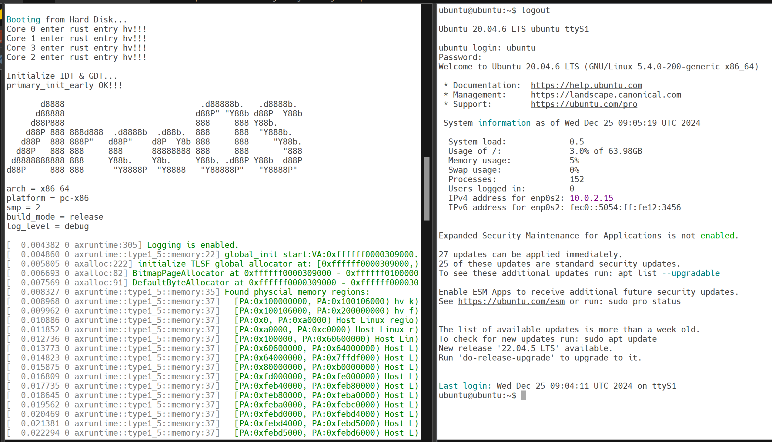
图 Type1.5 AxVisor 启动示意
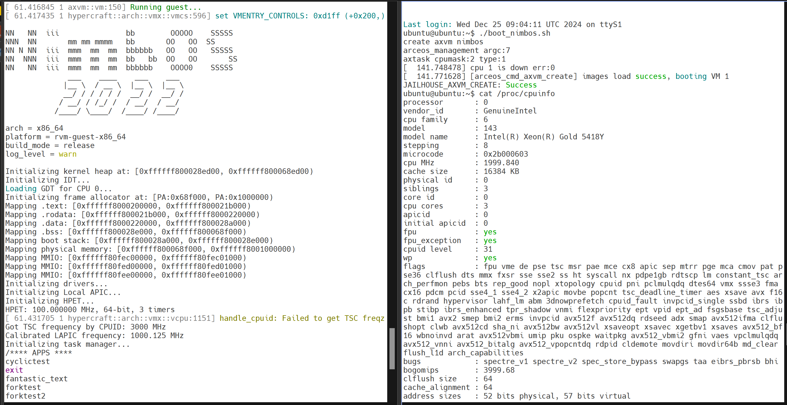
图 Type1.5 AxVisor 启动 NimbOS 示意

测试结论 | 专家签名
通过 □ 不通过 □
通过 □ 不通过 □

AX-AARCH64QD 原型系统在国产 AArch64 架构硬件平台上启动多核 Linux
- 测试标识符 AX-AARCH64QD
- 测试用例
项目链接：https://github.com/arceos-hypervisor/axvisor/tree/rk3588_jd4

测试用例描述 |  |  | - 在AArch64体系结构下，以Type-1 Hypervisor的方式拉起多核的Linux guest。
测试说明 |  |  | - Linux成功启动，正常进入login界面  - 打印/proc/cpuinfo可以看到多个CPU核的信息
前提与约束 |  |  | 编译好的 Linux 镜像（Linux二进制编译产物在/build/arch/arm64/boot/Image），需要使用交叉编译工具链。  可使用的 Linux rootfs，具体制作方法可以参考 https://chasinglulu.github.io/posts/d9f20f58/。
测试过程
序号 |  | 输入及操作说明 |  | 预期结果 | 实际测试结果 | 备注
1. |  | 将组件克隆到本地git clone --recurse-submodules https://github.com/arceos-hypervisor/axvisor.git --branch rk3588_jd4
2 |  | 按照 axvisor/Boot-on-rk3588.md 文件中的说明构建镜像并在开发板上运行
3 |  | 启动Linux，进入登录界面 |  | 成功启动，登录进入命令行界面 | 成功启动，登录进入命令行界面
4 |  | 运行 cat /proc/cpuinfo 命令，查看CPU 信息 |  | 成功运行命令，输出内容含有多个CPU核心信息，表示已启动多核Linux | 多核Linux成果启动，能看到输出的cpuinfo
测试人员 |  |  |  | 测试执行时间

AX-XNJMLH虚拟机中Linux常用命令行测试
- 测试标识符：AX-XNJMLH

表5-2-2 虚拟机中Linux常用命令行测试
测试用例名称 |  | 虚拟机中Linux常用命令行测试
测试说明 |  | 基于硬件辅助虚拟化实现CPU、内存和 I/O硬件等资源的虚拟化；  运行麒麟操作系统或其他支持Linux应用的操作系统，并支持运行其上的常用命令行软件“”，包括10个常用命令行软件（shell,iperf,busybox, lua, httpd, redis, memcached, lmbench, sqlite, cyclictest）
测试用例初始化 |  | 正常进入部署好Hypervisor的测试机
前提与约束
测试过程
序号 | 输入及操作说明 |  |  | 期望测试结果 |  |  | 实际测试结果 | 备注
 | 从AxVisor创建一个虚拟机，并引导一个linux内核及其文件系统。
 | 在Linux运行常用的命令行：shell,iperf,busybox, lua, httpd, redis, memcached, lmbench, sqlite, cyclictest
 | Linux常用命令行能正常运行，并输出运行结果 |  |  | 如下图所示
测试人员 |  |  |  |  | 测试执行时间

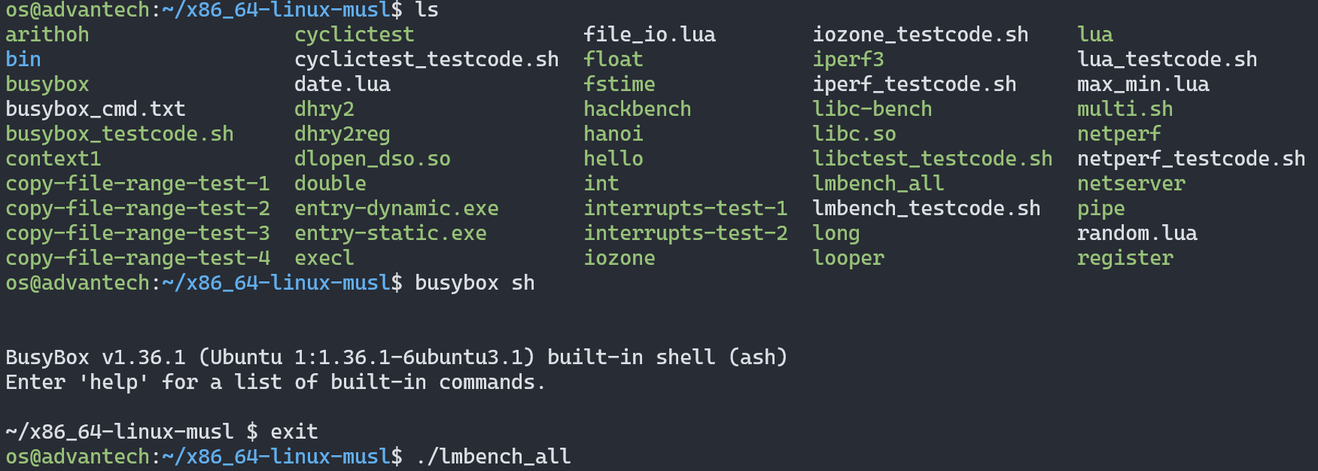

系统虚拟化软件原型系统的性能测试

AX-XNJJZ虚拟机加载启动性能测试
- 测试标识符：AX-XNJJZ

表6-2-1 虚拟机启动性能测试
测试用例名称 |  |  | 虚拟机加载启动性能测试
测试说明 |  |  | 系统虚拟化软件原型系统加载执行包含同样常用软件的裁减优化镜像的性能，提供相比KVM更优的加载执行的性能；  通过高性能系统虚拟化技术研究，提升系统性能；  可将裁减优化的常用软件镜像在基于x86-64或aarch64的国产硬件设备上的加载执行时间比KVM缩短至60%
测试用例初始化 |  |  | 正常进入部署好Hypervisor的测试机，并准备Qemu KVM虚拟机
前提与约束 |  |  | AxVisor及其虚拟机的启动时间测试过程中，并未对Linux的启动进行任何特殊优化。具体的测量方法是通过Bootloader/AxVisor/VM在启动各个阶段完成时记录ARM体系结构的通用计时器（Generic Timer）的系统计数器（System Counter），可以通过读取内核/proc/uptime文件来获取时间，完全启动完成后通过读取串口打印的方法获取
测试过程
序号 | 输入及操作说明 |  |  | 期望测试结果 |  | 实际测试结果 |  | 备注
 | 从Qemu KVM虚拟机，引导一个linux内核及其文件系统。
 | 在Qemu KVM虚拟机加载执行linux内核时，记录启动所花费的时间。
 | 从AxVisor创建一个虚拟机，并引导一个linux内核及其文件系统。
 | 在AxVisor虚拟机加载执行linux内核时，记录启动所花费的时间。
测试人员 |  |  |  |  | 测试执行时间

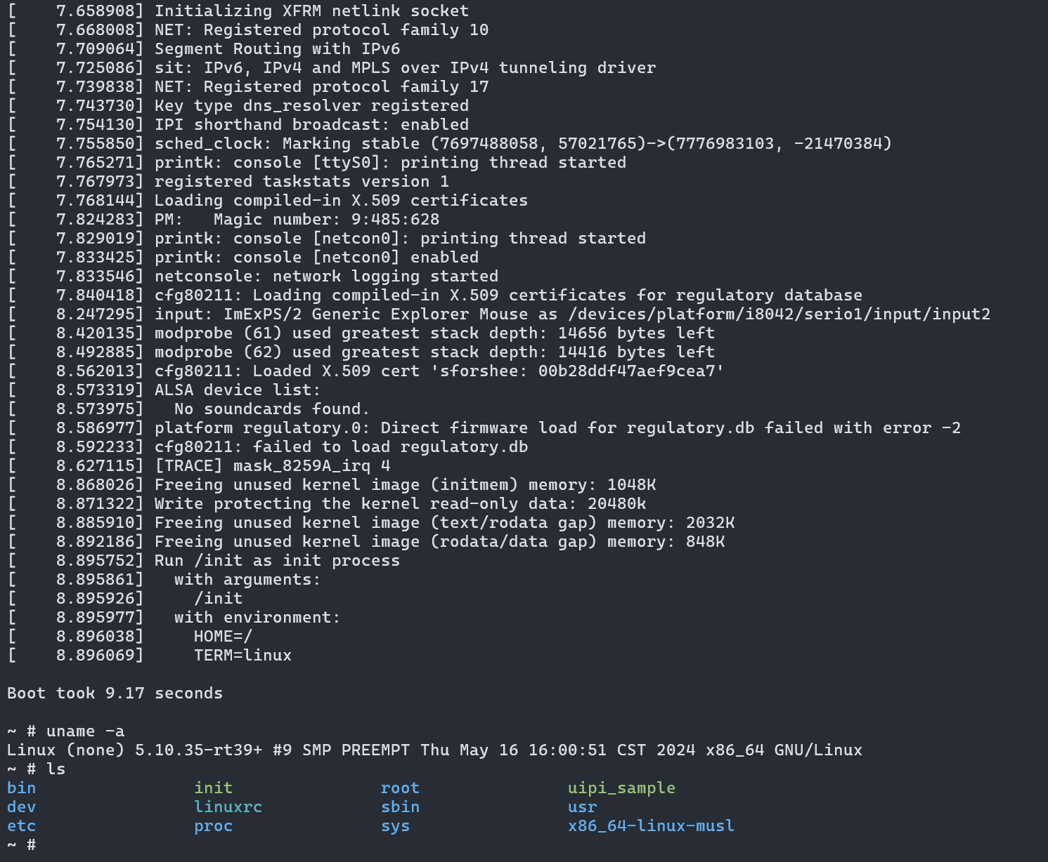
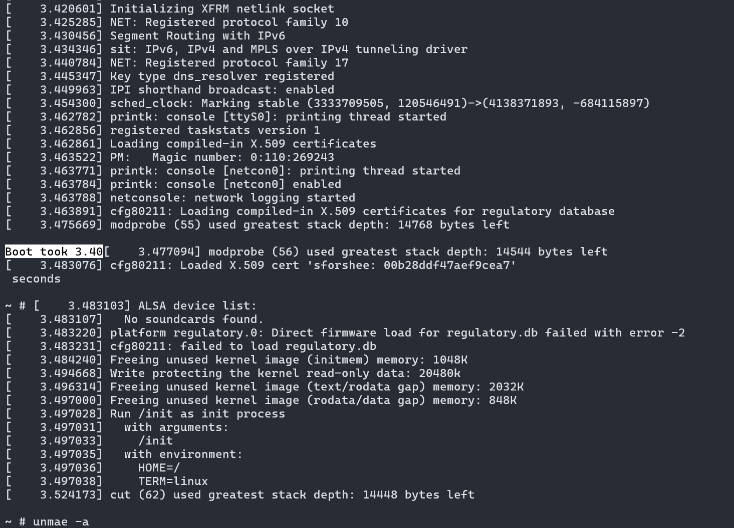

AX-XNJCYC 虚拟机cyclictest性能测试
- 测试标识符：AX-XNJCYC

表 6.4.2-1 虚拟机cyclictest性能测试
测试用例名称 |  | 虚拟机cyclictest性能测试
测试说明 |  | 通过高性能系统虚拟化技术研究，提升系统性能；  以cyclictest为测例，测试对比本项目成果与KVM的性能和实时性，延迟抖动性能优于KVM50%以上。
测试用例初始化 |  | AxVisor的内核镜像、设备树（Imageroot_aarch64_rk3588、rk3588_gpio44.dtb），“./cyclictest -p 90 -m -i 10 -n -h 100 -l 1000000 -a 2-3 --histfile=/tmp/latency-ssh.log”。
前提与约束 |  | 条件：ROC-RK3588s-PC板卡与上位机在同一局域网。
测试过程
序号 | 输入及操作说明 |  | 期望测试结果 | 实际测试结果 | 备注
1. | 编译AxVisor镜像，make ARCH=aarch64 PLATFORM=configs/platforms/aarch64-rk3588j-hv.toml SMP=4 VM_CONFIGS=configs/vms/linux-rk3588-aarch64-smp-vm1.toml:configs/vms/linux-rk3588-aarch64-smp-vm2.toml LOG=debug GICV3=y upload  Uboot将引导启动AxVisor并运行Kylin系统。
2. | 启动ROC-RK3588S-PC开发板，并进入默认的Ubuntu系统中。下载附件中的测试部署的内核系统等镜像文件。将AxVisor镜像Imageroot_aarch64_rk3588和设备树rk3588.bin，传输至开发板上第8分区的/boot/目录。
3. | 重新启动ROC-RK3588S-PC开发板，在运行至U-Boot时按键“CTRL+C”,进入U-Boot命令行模式，运行下列U-Boot命令：  load mmc 0:8 0x400000 /boot/Imageroot_aarch64_rk3588;load mmc 0:8 0x10000000 /boot/rk3588.bin;bootm 0x400000 - 0x10000000;
4. | 使用ssh连接Kylin虚拟机。  在Kylin虚拟机中执行cyclictest测试，测试结果将实时输出到shell，最终保存到/tmp/latency-ssh.log。 |  | Kylin虚拟机将cyclictest测试结果写入/tmp/latency-ssh.log。

AX-XNJIOTT 虚拟机IO吞吐性能测试
- 测试标识符：AX-XNJIOTT

表 6.4.3-1 虚拟机IO 吞吐性能测试
测试用例名称 |  | 虚拟机IO 吞吐性能测试
测试说明 |  | 通过高性能系统虚拟化技术研究，提升系统性能；  测试指标：在IO吞吐量上，优于KVM30%以上。
测试用例初始化 |  | AxVisor的内核镜像、设备树、内核模块、命令行工具，Ubuntu虚拟机内核镜像Image-5.10.160，Ubuntu虚拟机配置文件，Linux虚拟机内核镜像。
前提与约束 |  | 条件：ROC-RK3588s-PC板卡与上位机在同一局域网。提前在ubuntu虚拟机的文件系统中安装好IOZone。
测试过程
序号 | 输入及操作说明 |  | 期望测试结果 | 实际测试结果 | 备注
1. | 编译AxVisor镜像，make ARCH=aarch64 PLATFORM=configs/platforms/aarch64-rk3588j-hv.toml SMP=4 VM_CONFIGS=configs/vms/linux-rk3588-aarch64-smp-vm1.toml:configs/vms/linux-rk3588-aarch64-smp-vm2.toml LOG=debug GICV3=y upload
2. | 启动ROC-RK3588S-PC开发板，并进入默认的Ubuntu系统中。下载附件中的测试部署的内核系统等镜像文件。将AxVisor镜像Imageroot_aarch64_rk3588和设备树rk3588.bin，传输至开发板上第8分区的/boot/目录。
3. | 重新启动ROC-RK3588S-PC开发板，在运行至U-Boot时按键“CTRL+C”,进入U-Boot命令行模式，运行下列U-Boot命令：  load mmc 0:8 0x4000000 /boot/Image_root_aarch64_rk3588;load mmc 0:8 0x10000000 /boot/rk3588.bin;bootm 0x4000000 - 0x10000000;  Uboot将引导启动AxVisor并运行Kylin系统。
4. | 使用ssh连接Kylin虚拟机在Kylin虚拟机中执行如下命令启动Ubuntu GVM：  sudo insmod $JH_DIR/driver/jailhouse.ko  sudo chown $(whoami) /dev/jailhouse  sudo $JH enable 1
5. | Ubuntu将向MVM的hvc1设备打印启动信息并启动shell。后使用在MVM执行如下命令启动Linux虚拟机：  sudo $JH axvm create 2 2 ./vlbl.bin ./bzImage.bin /home/os/Downloads/rootfs/rootfs.img.gz
6. | Linux虚拟机将在调试串口打印启动信息并启动shell，然后开始循环执行中断时延测试并打印时延信息。  同时在Ubuntu虚拟机中进行IOZone测试，测试结果将实时输出到shell，最终保存到test.xls：  ./iozone -a -s 256M -i 0 -i 1 -i 2 -Rb test.xls  在Kylin虚拟机中使用echo命令写入文件并使用cat命令查看文件内容，测试Kylin虚拟机读写功能 |  | Kylin、Linux虚拟机都能正确启动、运行并执行测试命令,Kylin虚拟机将IO吞吐测试的IOZone测试结果保存。

测试结论 | 专家签名
通过 □ 不通过 □
通过 □ 不通过 □

研究内容、关键技术和技术指标与测试用例对照表
本部分包含研究内容、关键技术和技术指标与测试用例对照表，表格形式如下：
表7-1 研究内容、关键技术和技术指标与测试用例正向对照表
序号 | 分类 | 合同要求 | 对应的测试用例或研究成果
 | 研究内容 | 研究内容1：可持续演进的系统虚拟化软件架构研究 | OSTSC_FUN02_01  OSTSC_FUN02_02  OSTSC_FUN02_03  OSTSC_FUN02_04
 |  | 研究内容2：基于语言级和硬件级协同的高安全系统虚拟化技术研究 ，以提升系统安全性； | OSTSC_FUN02_09  OSTSC_FUN02_20
 |  | 研究内容3：高性能系统虚拟化技术研究，以提升系统性能； | AX-XNJJZ  AX-XNJCYC  AX-XNJIOTT
 |  | 研究内容4：支持多核架构国产硬件设备的系统虚拟化软件； | RUST_FX_001  FTDD_JBQDCS  FTDD_FWCS  FTDD_SZCS  FTDD_GPIOCS  FTDD_I2CCS  FTDD_YJFYCS  FTDD_PWMCS  FTDD_SPICS  FTDD_DSQCS  FTDD_UARTCS  FTDD_KMGCS  FTDD_DMAGICCS  FTDD_UVCUSBCS  FTDD_PCIEIGBCS  FTDD_FXMACCS  AX-X8664QD  AX-AARCH64QD
 | 技术指标 | 运行麒麟操作系统或其他支持Linux应用的操作系统，并支持运行其上的常用命令行软件“”，包括10个常用命令行软件（shell,iperf,busybox, lua, httpd, redis, memcached, lmbench, sqlite, cyclictest）。； | AX-XNJMLH
 |  | 可将裁减优化的常用软件镜像在基于x86-64或aarch64的国产硬件设备上的加载执行时间比KVM缩短至60%。 | AX-XNJJZ
 |  | 以cyclictest为测例，测试对比本项目成果与KVM的性能和实时性，延迟抖动性能优于KVM50%以上。 | AX-XNJCYC
 |  | 在I/O吞吐量上，优于KVM30%以上。 | AX-XNJIOTT

表7-2 研究内容、关键技术和技术指标与测试用例反向对照表
序号 | 对应的测试用例或研究成果 | 合同要求
 | OSTSC_FUN02_01  OSTSC_FUN02_02  OSTSC_FUN02_03  OSTSC_FUN02_04 | 研究内容1：可持续演进的系统虚拟化软件架构研究
 | OSTSC_FUN02_09  OSTSC_FUN02_20 | 研究内容2：基于语言级和硬件级协同的高安全系统虚拟化技术研究 ，以提升系统安全性；
 | AX-XNJJZ  AX-XNJCYC  AX-XNJIOTT | 研究内容3：高性能系统虚拟化技术研究，以提升系统性能；
 | RUST_FX_001  FTDD_JBQDCS  FTDD_FWCS  FTDD_SZCS  FTDD_GPIOCS  FTDD_I2CCS  FTDD_YJFYCS  FTDD_PWMCS  FTDD_SPICS  FTDD_DSQCS  FTDD_UARTCS  FTDD_KMGCS  FTDD_DMAGICCS  FTDD_UVCUSBCS  FTDD_PCIEIGBCS  FTDD_FXMACCS  AX-X8664QD  AX-AARCH64QD | 研究内容4：支持多核架构国产硬件设备的系统虚拟化软件；
 | AX-XNJMLH | 运行麒麟操作系统或其他支持Linux应用的操作系统，并支持运行其上的常用命令行软件“”，包括10个常用命令行软件（shell,iperf,busybox, lua, httpd, redis, memcached, lmbench, sqlite, cyclictest）。；
 | AX-XNJJZ | 可将裁减优化的常用软件镜像在基于x86-64或aarch64的国产硬件设备上的加载执行时间比KVM缩短至60%。
 | AX-XNJCYC | 以cyclictest为测例，测试对比本项目成果与KVM的性能和实时性，延迟抖动性能优于KVM50%以上。
 | AX-XNJIOTT | 在I/O吞吐量上，优于KVM30%以上。

测试风险分析
本次测试中所存在的风险及应对措施见表 7-1。
表 8-1风险及应对措施
序号 | 风险描述 | 应对措施
1、 | 存在多种测试平台类型，在不同测试平台上执行测试脚本，可能需要做适应性调整，会对测试进度产生影响。 | 测试用例设计阶段考虑不同平台特殊性，及时与开发方沟通；测试执行阶段 ，测试组加大人力投入。
2、 | 研发人员不能及时配合测试工作，会对测试进度产生影响。 | 及时与研发方研发人员沟通、协调，安排驻场配合测试。
3、 | 测试方和承研方对于问题的认可存在差异，给缺陷和隐患的确认带来困难，可能影响工作产品质量。 | 通过三方评审对软件问题进行确认。
4、 | 由于技术和项目原因，给测试工作造成不便（如源代码问题），可能影响工作产品质量和测试进度。 | 提前与相关研发方沟通协调，项目参与人员应加强合作，并加强保密教育，尽量采用黑盒测试技术。

测试记录

表8.1 系统虚拟化软件原型系统测试
序号 | 软件名称 | 系统虚拟化软件原型系统
 | 测试用例/内容 | 合同指标要求 | 测试结果 | 测试结论
 |  |  |  | 合格 | 不合格
1 |  |  |  |  | □
2 |  |  |  |  | □
3 |  |  |  |  | □
4
5 |  |  |  |  | □
测试记录人员： 测试时间： 年 月 日

表8.2 数据记录整理分析参考表
序号 | 指标编号 | 指标要求 | 测试用例 | 测试内容 | 预期结果 | 实际结果 | 指标达到情况
 |  |  |  |  |  |  | 合格 | 不合格
 |  |  |  |  |  |  |  | □
 |  |  |  |  |  |  |  | □
 |  |  |  |  |  |  |  | □
测试记录人员： 测试时间： 年 月 日

